OCS Parameter 매뉴얼



SFA Engineering Corp.

목 차
1. DataBaseParam 10
1.1. DBBackupFolder 10
1.2. DBBackupFolder2 10
1.3. DBBackupPeriod 11
1.4. DBBackupInterval 11
1.5. DeleteRowsPlayBack 11
1.6. DeleteRowsInterval 12
2. Host Param 13
2.1. HostQWarningCount 13
2.2. SendWcfMsgCount 13
2.3. AutoClearWcfMsgFailCount 13
2.4. SendMonitoredVehicleTimeoutSec 14
2.5. SendMonitoredVehicleMsgCount 15
2.6. UsePreTransferCommand 16
2.7. SendPreHandOffTimeMSecFromOrder 17
2.8. SendPreHandOffTimeMSecToOrder 17
3. Log Param 18
3.1. LogTrafficData 18
3.2. LogRecvData 18
3.3. LogDebuggingData 18
3.4. RcpLogPath 19
3.5. RcpLogPathSDCPolicy 19
3.6. LogMaxMsgCount 20
3.7. LogMaxWriteRowCount 20
3.8. LogWriteInterval 20
3.9. LogPeriodFileLog 21
3.10. LogPeriodPlayBack 21
3.11. LogPeriodHistory 22
3.12. LogPeriodAlarmHistory 22
3.13. LogPeriodOrderHistory 23
3.14. LogPeriodCommHistory 23
3.15. LogPeriodHsmsHistory 24
3.16. LogPeriodMoveHistory 24
4. MCCS Param 25
4.1. UseFailOverRequest 25
4.2. FailOverFilePath 25
4.3. FailOverFileName 25
4.4. HostDisconnectTimeout 25
5. OrderControlParam 26
5.1. MaxAllocWeight 26
5.2. isSoonArriveWeight 26
5.3. TxOrderWithChargeCommand 27
5.4. TxOrderWithChargeCommandCheckGroup 27
5.5. SelectHomeInSameGroup 27
5.6. SelectOtherHomePoint 28
5.7. LimitSecTargetPointForHandOver 28
5.8. LimitSecHandoverInError 29
5.9. emJoinRuleType 29
5.10. emOrderJoinRuleType 30
5.11. CheckOrderByStationWorkType 30
5.12. UpdateStationWorkTypeByLastWork 31
5.13. FindPathLimitTime 31
5.14. PostOrderAbnormal 31
5.15. CheckTransferDeliverOrderGroup 32
5.16. DestRemainTime 32
5.17. DestUpdateOnlyOnce 32
5.18. CanAllocInWarningError 33
6. PIO Param 34
6.1. RetryCountFromOrder 34
6.2. RetryCountToOrder 34
6.3. DeleteOrderWithJobFail 34
6.4. CheckWorkingTimeAfterSendCommand 34
6.5. SendFromToCommandInterval 35
6.6. WaitTimeAfterPIOError 35
7. Priority Param 36
7.1. PriorityChangeTime 36
7.2. AdvantagePerPriority 36
8. Socket Param 37
8.1. PollingInterval 37
8.2. CommandPollingInterval 37
8.3. ParkingPollingInterval 37
8.4. SendParkAreaBit 38
8.5. CommErrTimeoutSec 38
8.6. CommRecvTimeoutSec 39
8.7. SockTriggerTimeoutSec 39
8.8. SockTriggerFirstTimeoutSec 39
8.9. WriteCommPacket 40
8.10. StatusPacketCheckSize 40
9. StationControl Param 41
9.1. InstallRemoveReportWaitTimeSec 41
9.2. WaitInOutEventReverse 41
9.3. AutoCreateTransferTimeoutSec 41
10. System Param 42
10.1. SystemRunTimeoutSec 42
10.2. SystemRunVehiclePercent 42
10.3. SystemRunWarminUpErrorVehicleTimeoutSec 43
10.4. SystemAutoRunTimeoutSec 44
10.5. CPUWarnLevel1 44
10.6. CPUWarnLevel2 45
10.7. CPUWarnLevel3 45
10.8. CpuWarnLevel1SecTime 45
10.9. CpuWarnLevel2SecTime 46
10.10. CpuWarnLevel3SecTime 46
10.11. MemoryWarnLevel1 46
10.12. MemoryWarnLevel2 47
10.13. MemoryWarnLevel3 47
10.14. MemoryWarnLevel1SecTime 47
10.15. MemoryWarnLevel2SecTime 48
10.16. MemoryWarnLevel3SecTime 48
10.17. HDDWarningSpaceGB 48
10.18. PlcDataPollingTimeMSec 49
10.19. PassPointReleaseInterlock 49
10.20. PlcConnectionEventCount 49
10.21. PlcConnectionEventCheckTimeSec 49
11. TaskMgrParam 50
11.1. UseTaskMgrLogging 50
11.2. CheckResourceIntervalSec 50
11.3. CPUWarningLevel 50
11.4. MemoryWarningLevel 51
11.5. NormalResourceCheckIntervalMin 51
12. Timeout Param 52
12.1. LongStayTimeoutSec 52
12.2. LongStayTimeoutSecInWorking 53
12.3. LoadingFailTimeoutSec 54
12.4. WaitInSendTimeoutSec 54
12.5. WaitOutSendTimeoutSec 54
12.6. FirstWaitInOutSendTimeDelayMSec 55
12.7. RecreateSocketAllCommErrInNT800Sec 55
12.8. WaitLimitTimeoutSec 55
12.9. IdleVehicleWaitTimeout 56
12.10. IdleVehicleWaitTimeoutInMTL 57
12.11. NoOrderMovingVehicleTimeoutSec 57
12.12. WaitBufferInstallTimeoutSec 58
12.13. WaitBufferRemoveTimeoutSec 58
12.14. ErrorVehicleHandOverTimeoutSec 58
12.15. UnAllocatedOrderTimeoutSec 59
12.16. NoWayVehicleTimeoutSec 60
12.17. WaitLimitTimeoutSecInMTLPoint 61
12.18. TransferCommandRecvTimeoutSec 61
12.19. HandleMasterStopWaitTimeoutSec 61
12.20. JCPHeartBeatTimeoutSec 62
13. Traffic Param 63
13.1. UseBothWay 63
13.2. NormalVehiclePenaltyMSec 63
13.3. MovingVehiclePenaltyMSec 64
13.4. ErrPenaltyHeavyMSec 65
13.5. ErrPenaltyMSec 66
13.6. BlockPenaltyMSec 67
13.7. CollisionPenalty 67
13.8. InterlockStopPenaltyMSec 68
13.9. OrderSecFrom 69
13.10. OrderSecTo 70
13.11. ToleranceWeight 71
13.12. CheckLimitCollisionWeight 72
13.13. HandOverWeight 72
13.14. ApplyWeightFromToSeconds 72
13.15. UnuseByStationPenaltyMSec 73
13.16. CurveJunctionPenaltyMSec 74
13.17. JunctionPenaltyMSec 75
13.18. JunctionPenaltyApplyCount 76
13.19. JunctionPenaltyLimitTime 76
13.20. NeedToDetourApplyWeight 77
13.21. HomePointOnRouteLineWeight 78
14. UI Param 79
14.1. OrderWarningTimeout 79
14.2. OrderAlertTimeout 79
14.3. LogoutTimeover 79
14.4. WarningErrorTimeover 80
14.5. ZoomFocusLevel 80
14.6. LoginMsg 81
14.7. SelectPMBM 82
14.8. UseVehicleScreenName 83
15. VehicleCommand Param 84
15.1. UseFromToPreCommand 84
15.2. UseMovePreCommand 84
15.3. FromPreCommandWeight 84
15.4. ToPreCommandWeight 85
16. VehicleControl Param 86
16.1. MoveCreateCountForIStatus 86
16.2. PreventFromToCmdInStation 86
16.3. OnPointTolerance 86
16.4. TxCancelWhenLoseWay 87
16.5. TxReleaseInterlock 87
16.6. ObstacleSensorDetectDistance 87
16.7. UseCleanModule 87
16.8. UsePatrolModule 88
16.9. CheckVehicleAllocPoint 88
16.10. CheckHoistResult 88
16.11. UseChangeRoute 89
16.12. AutoParkingDistance 89
17. VehicleEvent Param 90
17.1. InterlockStopErrorCode 90
17.2. ObstacleSensorErrorEvent 90
17.3. RegulatorErrorEventRangeMin 90
17.4. RegulatorErrorEventRangeMax 90
17.5. PIOErrorEventRangeMin 91
17.6. PIOErrorEventRangeMax 91
17.7. PatrolVehicleErrorEventRangeMin 91
17.8. PatrolVehicleErrorEventRangeMax 91
17.9. EFUErrorEventRangeMin 92
17.10. EFUErrorEventRangeMax 92
17.11. EventNumDoubleStorage 92
17.12. EventNumSourceEmpty 92
17.13. InPositionSensorErrorEvent 93

DataBase Param

DBBackupFolder
항목 | 1. DataBaseParam -> 1.1 DBBackupFolder
내용 | Database Backup 경로(Ex : D:\Backup)
목적 | SQL Server의 Database Backup 경로를 설정한다.
사용  예시 | 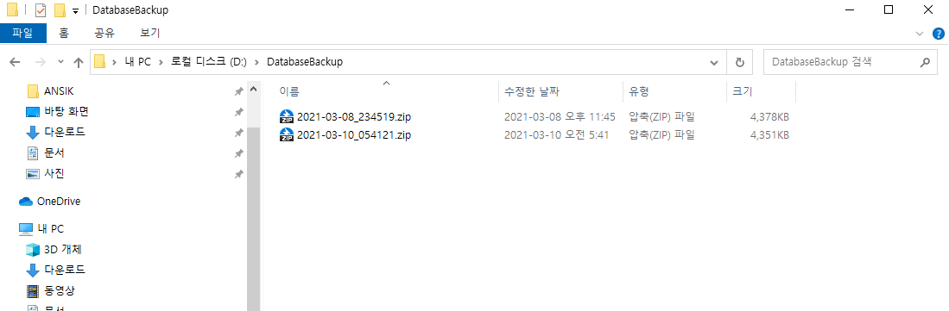  1  Ex ) Database Backup 경로 - D:\DatabaseBackup\  ① D드라이브 -> DatabaseBackup 폴더 -> 날짜 및 시간 별로 파일 생성
참고 | ※ 알집에는 aspnetdb.BAK / Host.BAK / OrderList.BAK / RCP.BAK / Rundata.BAK / Winlay.BAK / WinlayUpdate.BAK 이 압축되어 있다.

DBBackupFolder2
항목 | 1. DataBaseParam -> 1.2 DBBackupFolder2
내용 | Database Backup2 경로(Ex : D:\Backup2)
목적 | 여분의 백업 경로로, SQL Server의 두번째 Database Backup 경로를 설정한다.  (DBBackupFolder Param의 경로와는 다른 경로로 지정해야 한다.)
사용  예시 | 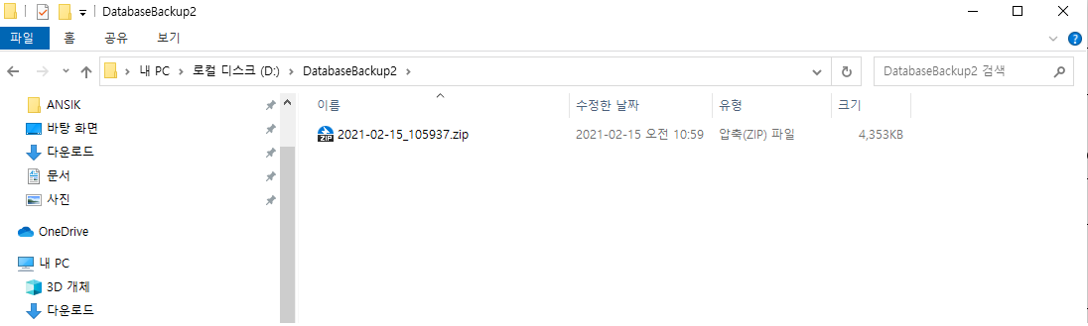  1  Ex ) Database Backup 경로 - D:\DatabaseBackup2\  ① D드라이브 -> DatabaseBackup2 폴더 -> 날짜 및 시간 별로 파일 생성
참고 | ※ 알집에는 aspnetdb.BAK / Host.BAK / OrderList.BAK / RCP.BAK / Rundata.BAK / Winlay.BAK / WinlayUpdate.BAK 이 압축되어 있다.

DBBackupPeriod
항목 | 1. DataBaseParam -> 1.3 DBBackupPeriod
내용 | Database Backup 파일 저장 기한
목적 | Database Backup 파일의 Save 기한을 정해 입력된 기한을 넘을 경우 자동 삭제를 한다.
사용  예시 | ① Value에 ‘1’ 입력 시  - 1일(24시간) + 23시간59분59초까지 저장된다.
참고

DBBackupInterval
항목 | 1. DataBaseParam -> 1.4 DBBackupInterval
내용 | Database Backup 실행 주기 (0=사용 안함)
목적 | Database의 Backup 실행 주기를 설정한다.
사용  예시 | ① Value에 ‘1’ 입력 시  - 1시간마다 Database Backup을 실행한다.
참고 | ※ 실행 주기를 짧게 설정하게 되면 해당 드라이브의 저장용량이 부족할 수 있다.

DeleteRowsPlayBack
항목 | 1. DataBaseParam -> 1.5 DeleteRowsPlayBack
내용 | PlayBack 데이터 최대 삭제 Line 수
목적 | DB내 오래된 PlayBack데이터 데이터 삭제 시 최대 삭제 Line 수 설정
사용  예시 | - PlayBack DB의 오래된 Data 삭제  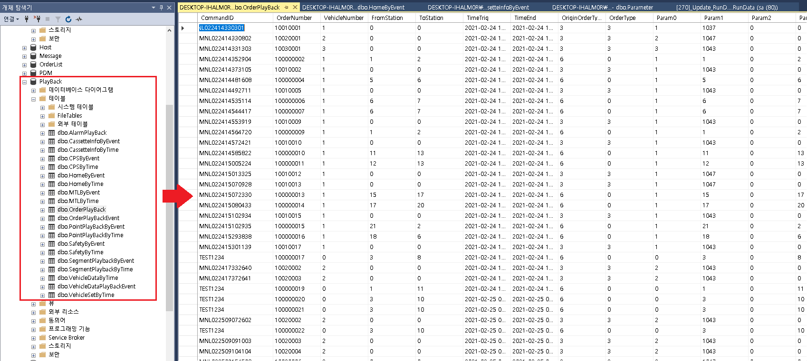
참고 | ※ 해당 사이트 규모에 맞는 삭제 주기 설정 확인

DeleteRowsInterval
항목 | 1. DataBaseParam -> 1.6 DeleteRowsInterval
내용 | PlayBack 데이터 삭제 명령 주기
목적 | 설정 주기마다 PlayBack Log 데이터 삭제 명령을 내린다.
사용  예시 | - 해당 설정 주기마다 1.5 DeleteRowsPlayBack의 설정된 Line수 만큼 PlayBack Data를 삭제한다.
참고 | ※ 해당 사이트 규모에 맞는 삭제 주기 설정 확인

Host Param

HostQWarningCount
항목 | 2. Host Param -> 2.1 HostQWarningCount
내용 | HostMsg 경고 창 발생하는 메시지 개수
목적 | Host로 전송하는 Msg Queue가 설정된 값 이상으로 쌓였을 시 경고 창 발생
사용  예시 | - 설정된 값 이상으로 Msg Queue 가 쌓였을 때 위 알람 경고 창 발생
참고 | ※ MSMQ 설치

SendWcfMsgCount
항목 | 2. Host Param -> 2.2 SendWcfMsgCount
내용 | Wcf 메시지 동시에 보내는 개수
목적 | Core -> MCS_IF 로 동시에 전송하는 Wcf메시지 개수
사용  예시 | 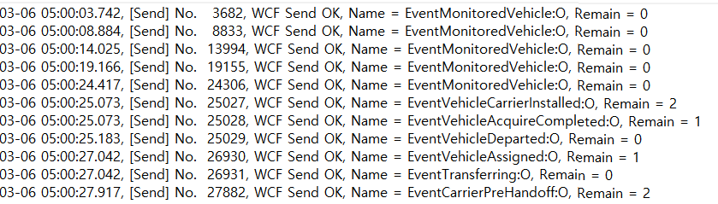  - Core -> MCS_IF로 동시에 전송하는 Wcf메시지  - File Log -> Wcf Log에서 Wcf메시지 전송 내역을 확인할 수 있다.
참고

AutoClearWcfMsgFailCount
항목 | 2. Host Param -> 2.3 AutoClearWcfMsgFailCount
내용 | Wcf 메시지 자동으로 지우는 설정 값(연속 전송 실패 횟수)
목적 | Wcf메시지 전송 실패 시 자동으로 지우는 값 설정
사용  예시 | - Wcf메시지 전송 실패 횟수가 해당 설정 값 이상일 때 자동으로 메시지를 지운다.  - File Log -> Wcf Execption Log에서 ‘[Info] Clear Host Send Queue, Increase SendFail’ 메시지가 남는다.
참고

SendMonitoredVehicleTimeoutSec
항목 | 2. Host Param -> 2.4 SendMonitoredVehicleTimeoutSec
내용 | MonitoredVehicle Msg 보고하는 주기 설정
목적 | MonitoredVehicle Msg를 미 사용하거나 각 현장에 맞는 주기 설정
사용  예시 | 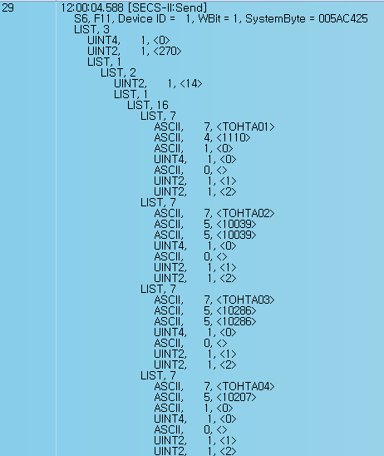  - MonitoredVehicle 메시지는 MCS로 Vehicle 상태를 주기적으로 보고하기 때문에 설정 필요
참고

SendMonitoredVehicleMsgCount
항목 | 2. Host Param -> 2.5 SendMonitoredVehicleMsgCount
내용 | SendMonitoredVehicleMsgCount(0=All)
목적 | VehicleMonitored메시지에 설정된 대수로 나누어 차량정보를 보낸다.
사용  예시 | 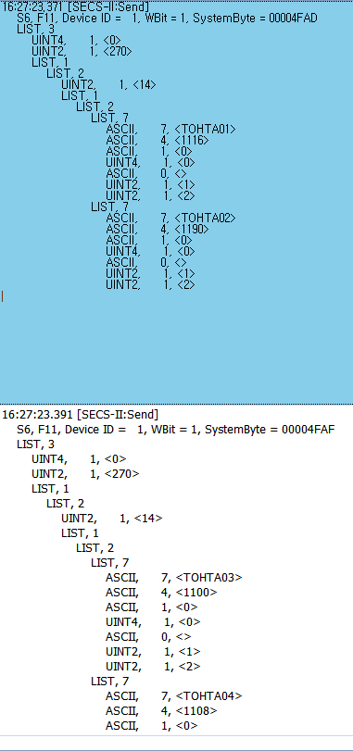  - ‘2’ 설정 시 2대씩 끊어서 보고하게 된다.
참고 | ※ ‘0’ 설정 시 전체 호기를 한 번에 보고함

UsePreTransferCommand
항목 | 2. Host Param -> 2.6 UsePreTransferCommand
내용 | Pre Transfer 사용 여부
목적 | MCS에서 Move명령을 생성하여 이적재 포트 앞 미리 대기시키는 용도
사용  예시 | 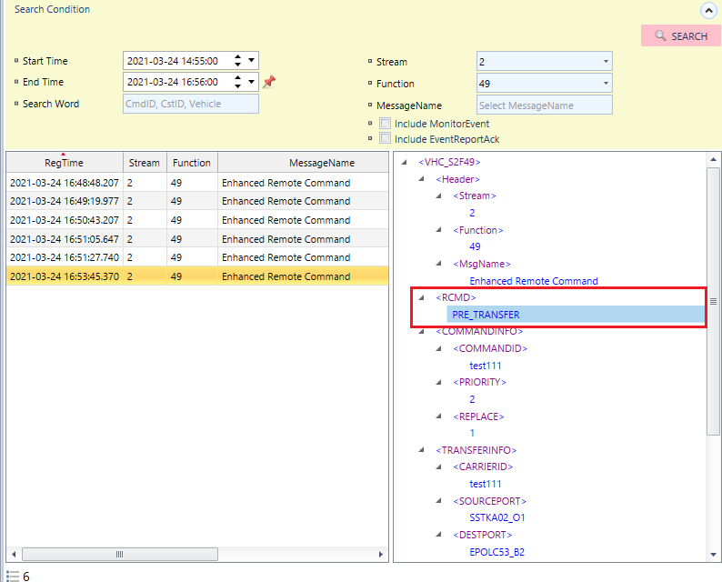  - RCMD가 PRE_TRANSFER로 명령이 생성  - Trigger가 Host로 Move명령이 생성
참고 | ※ PreTransfer미사용 현장은 False설정

SendPreHandOffTimeMSecFromOrder
항목 | 2. Host Param -> 2.7 SendPreHandOffTimeMSecFromOrder
내용 | FromOrder PreHandOff 보내는 시점(0=제자리)
목적 | Vehicle이 이적재 위치에 도착 전 MCS로 보고하는 MSG의 시점 설정
사용  예시 | 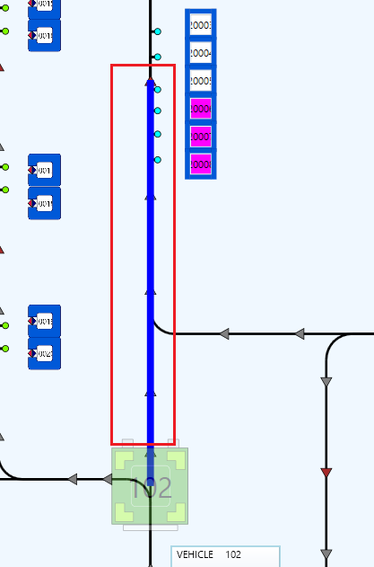  - 도착 전 보고할 거리 값을 입력  - 각 현장마다 Vehicle속도와 실제 거리를 감안하여 설정  ※ PreHandOff : Vehicle이 도착 전 MCS로 PreHandOff메시지를 보고하고, 상대 설비의 명령을 생성해 도착함과 동시에 이적재가 가능하도록 하는 설정
참고 | ※ ‘0’으로 설정하면 도착 후 PreHandOff 보고

SendPreHandOffTimeMSecToOrder
항목 | 2. Host Param -> 2.8 SendPreHandOffTimeMSecToOrder
내용 | ToOrder PreHandOff 보내는 시점(0=제자리)
목적 | 2.7. SendPreHandOffTimeMSecFromOrder와 설정 같음
사용
예시
참고

Log Param

LogTrafficData
항목 | 3. Log Param -> 3.1 LogTrafficData
내용 | Vehicle 상태 값 로그 기록 여부
목적 | Program Debugging용 Log
사용  예시 | - Program Debugging용 Log
참고

LogRecvData
항목 | 3. Log Param -> 3.2 LogRecvData
내용 | Order관련 로그 기록 여부
목적 | Program Debugging용 Log
사용  예시 | - Program Debugging용 Log
참고

LogDebuggingData
항목 | 3. Log Param -> 3.3 LogDebuggingData
내용 | Debugging용 로그 기록 여부
목적 | Program Debugging용 Log
사용  예시 | - Program Debugging용 Log
참고

RcpLogPath
항목 | 3. Log Param -> 3.4 RcpLogPath
내용 | RCP 로그가 저장되는 경로
목적 | RCP File Log가 저장되는 경로를 설정한다.
사용  예시 | 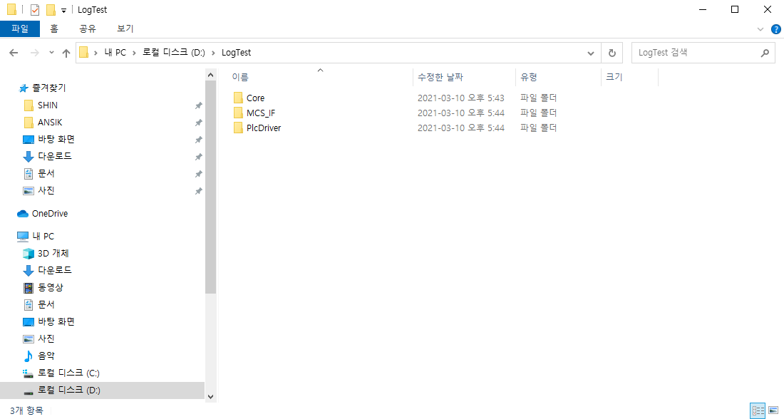  - 경로 : D:\Program\Log
참고 | ※ 3.9 LogPeriodFileLog -> Log 저장 기한 설정 필수

RcpLogPathSDCPolicy
항목 | 3. Log Param -> 3.5 RcpLogPathSDCPolicy
내용 | 로그 저장 SDC용 설정
목적 | Program Debugging용 Log
사용  예시 | - Program Debugging용 Log
참고

LogMaxMsgCount
항목 | 3. Log Param -> 3.6 LogMaxMsgCount
내용 | 파일로그기록 최대 라인 수
목적 | File Log기록 시 한 번에 기록하는 최대 라인 수
사용  예시 | - ‘100’ 설정 시 Log기록을 100줄씩 기록한다.
참고 | ※ Vehicle 대수와 사이트 규모에 맞게 설정

LogMaxWriteRowCount
항목 | 3. Log Param -> 3.7 LogMaxWriteRowCount
내용 | 한 번에 기록하는 최대 라인 수
목적 | 3.6 LogMaxWriteRowCount의 한 번에 기록하는 횟수를 제한
사용  예시 | - ‘500’설정 시 3.6 LogMaxWriteRowCount 설정한 기록 횟수를 500번으로 제한한다.
참고 | ※ Vehicle 대수와 사이트 규모에 맞게 설정

LogWriteInterval
항목 | 3. Log Param -> 3.8 LogWriteInterval
내용 | 파일 로그 기록 주기
목적 | File Log 기록시 설정 값 주기대로 Log를 기록함
사용  예시 | - ‘10000’ 설정 시 10초에 한 번씩 File Log를 기록한다.
참고 | ※ Vehicle 대수와 사이트 규모에 맞게 설정

LogPeriodFileLog
항목 | 3. Log Param -> 3.9 LogPeriodFileLog
내용 | Core에서 발생한 이벤트 로그 저장 기한
목적 | Core에서 사용하는 File Log의 저장 기한설정
사용  예시 | 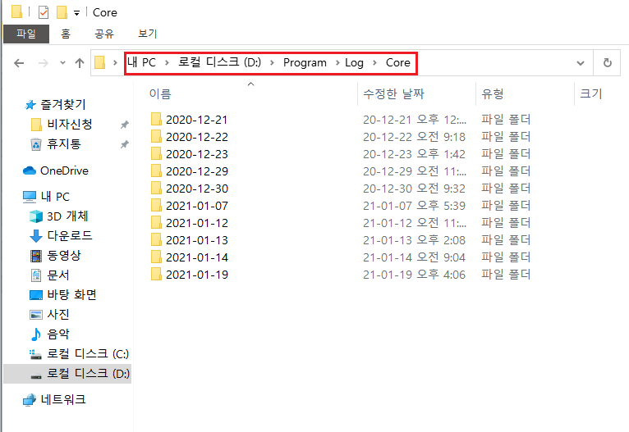  - 경로 : D:\Program\Log
참고 | ※ 3.4 RcpLogPath에서 설정한 경로에 File Log가 남는다.

LogPeriodPlayBack
항목 | 3. Log Param -> 3.10 LogPeriodPlayBack
내용 | DB PlayBack 로그 저장 기한
목적 | DB PlayBack 로그를 설정 값 초과시 삭제한다.
사용  예시 | 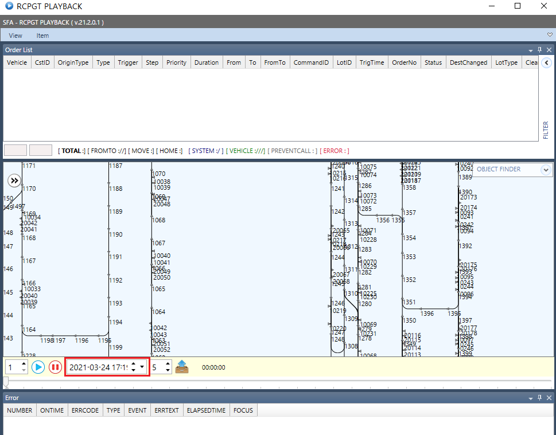  - PlayBack Data의 저장 기한을 설정한다.  - 설정된 기간만큼 조회할 수 있다.
참고 | ※ 각 현장의 규모와 SQL버전, HDD의 용량에 따라 설정한다.

LogPeriodHistory
항목 | 3. Log Param -> 3.11 LogPeriodHistory
내용 | DB History 로그 저장 기한
목적 | DB History 로그를 설정 값 초과시 삭제한다.
사용  예시 | 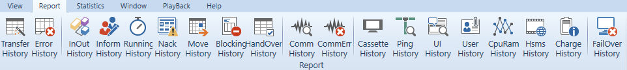  - Transfer, Error, Comm, Hsms, Move History, PlayBack를 제외한 Log들의 저장 기한
참고

LogPeriodAlarmHistory
항목 | 3. Log Param -> 3.12 LogPeriodAlarmHistory
내용 | DB AlarmHistory 로그 저장 기한
목적 | DB AlarmHistory 로그를 설정 값 초과 시 삭제한다.
사용  예시 | 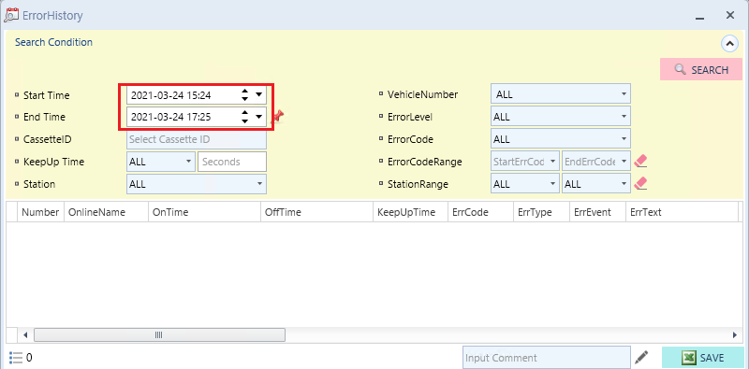  - Report -> Error History의 저장 기한 설정  - 설정된 기간만큼 조회할 수 있다.
참고 | ※ 각 현장의 규모와 SQL버전, HDD의 용량에 따라 설정한다.

LogPeriodOrderHistory
항목 | 3. Log Param -> 3.13 LogPeriodOrderHistory
내용 | DB OrderHistory 로그 저장 기한
목적 | DB OrderHistory 로그를 설정 값 초과시 삭제한다.
사용  예시 | 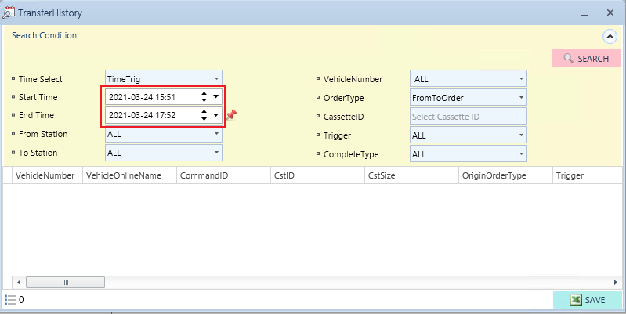  - Report -> Transfer History의 저장 기한 설정  - 설정된 기간만큼 조회할 수 있다.
참고 | ※ 각 현장의 규모와 SQL버전, HDD의 용량에 따라 설정한다.

LogPeriodCommHistory
항목 | 3. Log Param -> 3.14 LogPeriodCommHistory
내용 | DB CommHistory 로그 저장 기한
목적 | DB CommHistory 로그를 설정 값 초과시 삭제한다.
사용  예시 | 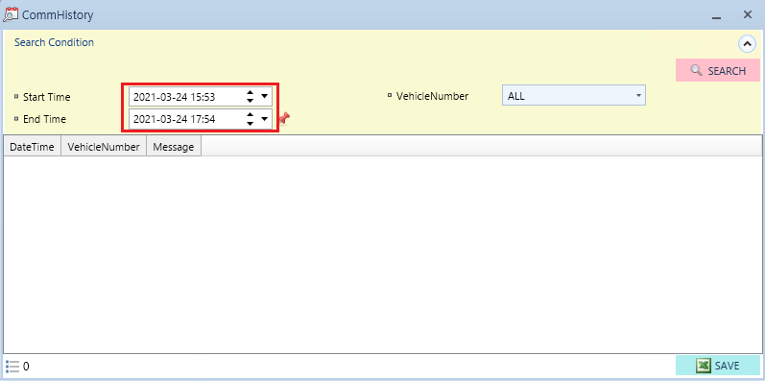  - Report -> Comm History의 저장 기한 설정  - 설정된 기간만큼 조회할 수 있다.
참고 | ※ 각 현장의 규모와 SQL버전, HDD의 용량에 따라 설정한다.

LogPeriodHsmsHistory
항목 | 3. Log Param -> 3.15 LogPeriodHsmsHistory
내용 | DB HsmsHistory 로그 저장 기한
목적 | DB HsmsHistory 로그를 설정 값 초과시 삭제한다.
사용  예시 | 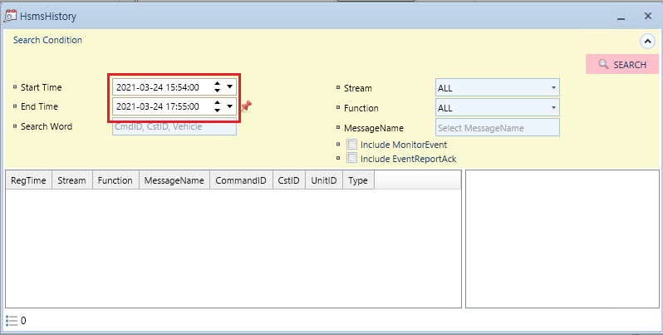  - Report -> Hsms History의 저장 기한 설정  - 설정된 기간만큼 조회할 수 있다.
참고 | ※ 각 현장의 규모와 SQL버전, HDD의 용량에 따라 설정한다.

LogPeriodMoveHistory
항목 | 3. Log Param -> 3.16 LogPeriodMoveHistory
내용 | DB MoveHistory 로그 저장 기한
목적 | DB MoveHistory 로그를 설정 값 초과시 삭제한다.
사용  예시 | 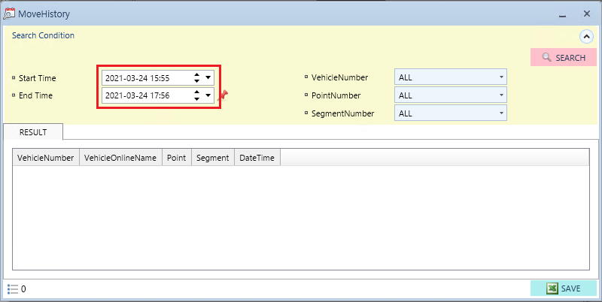  - Report -> Move History의 저장 기한 설정  - 설정된 기간만큼 조회할 수 있다.
참고 | ※ 각 현장의 규모와 SQL버전, HDD의 용량에 따라 설정한다.

MCCS Param

UseFailOverRequest
항목 | 4. MCCS Param -> 4.1 UseFailOverRequest
내용 | MCCS에 FailOver 요청 여부
목적 | RCP -> MCCS로 FailOver 요청 기능 사용 여부를 설정한다.
사용  예시 | - CPU / Memory Warning 3단계 / Host Disconnect 시, FailOver요청  - MCCS : Program 이중화 프로그램
참고

FailOverFilePath
항목 | 4. MCCS Param -> 4.2 FailOverFilePath
내용 | FailOver 요청 파일 경로
목적 | MCCS의 FailOver 요청 INI파일이 위치한 경로를 설정한다.
사용  예시 | - INI 파일 : 응용프로그램의 초기 설정에 필요한 정보가 들어 있는 파일
참고

FailOverFileName
항목 | 4. MCCS Param -> 4.3 FailOverFileName
내용 | FailOver 요청 파일 이름
목적 | FailOver 요청 INI파일 이름을 설정한다.
사용  예시 | - 파일명 뒤에 확장명까지 적어준다. (Ex : FailOverReq.ini)
참고

HostDisconnectTimeout
항목 | 4. MCCS Param -> 4.4 HostDisconnectTimeout
내용 | Host Disconnect Timeout 발생시 FailOver
목적 | 설정한 값 동안 Host Disconnect Timeout 발생시 FailOver를 요청한다.
사용  예시 | - Host Disconnect : OCS<->MCS 연결 해제 시 발생
참고

OrderControl Param

MaxAllocWeight
항목 | 5. OrderControlParam -> 5.1 MaxAllocWeight
내용 | 차량으로 한 번에 G명령을 내릴 수 있는 거리
목적 | Vehicle이 중간 경로를 선점할 수 있는 최대 거리를 설정
사용  예시 | 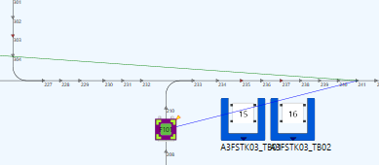  - Vehicle이 설정된 값만큼 중간 경로(파란 선)를 선점한다.
참고 | ※ Value를 높게 적용할수록 Vehicle이 Blocking 거리가 늘어나 반송 시간이 늘어날 수 있다.

isSoonArriveWeight
항목 | 5. OrderControlParam -> 5.2 isSoonArriveWeight
내용 | Vehicle이 주행 중 중간 경로가 설정 이하로 남으면 Move명령을 다시 내리는 거리
목적 | 설정 값 이하로 남았을 시 재 명령으로 정차없이 이동
사용  예시 | 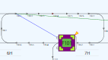  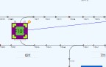  - 설정 값 이하로 거리가 남았을 경우 중간 경로를 재설정한다.
참고 | ※ 차량으로 내린 G명령의 남은 거리가 설정 값 이하이면 다시 MaxAllocWeight만큼의 명령을 내린다

TxOrderWithChargeCommand
항목 | 5. OrderControlParam -> 5.3 TxOrderWithChargeCommand
내용 | 이적재 명령과 충전 명령 동시에 전송 여부
목적 | 이적재 명령(U, L Command)과 충전 명령(C Command) 동시에 전송 여부
사용  예시 | - AGV가 이적재와 충전을 동시에 하는 경우 사용  - ‘True’ 설정 시 이적재 명령과 충전 명령이 동시에 전송된다.  - 반송, 충전 동시에 전송하는 경우 ‘FROM-CHA’로 로그가 기록된다.  - 반송 명령만 전송하는 경우 ‘FROM’로 로그가 기록된다.
참고 | ※ AGV에서만 사용

TxOrderWithChargeCommandCheckGroup
항목 | 5. OrderControlParam -> 5.4 TxOrderWithChargeCommandCheckGroup
내용 | 이적재 명령과 충전명령 동시에 전송할 때 그룹체크 여부
목적 | 이적재, 충전명령을 동시에 전송할 때 OrderGroup에 등록된 충전기에서만 충전시킬지 여부
사용  예시 | 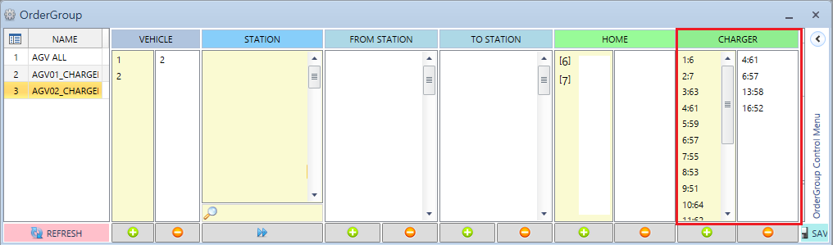  - ‘True’ 설정 시 OrderGroup에 등록된 충전기에서만 충전  - ‘False’ 설정 시 OrderGroup에 등록되지 않아도 충전 포인트면 동시 충전
참고 | ※ AGV에서만 사용

SelectHomeInSameGroup
항목 | 5. OrderControlParam -> 5.5 SelectHomeInSameGroup
내용 | 같은 오더그룹 내에서 HomePoint 찾기 옵션
목적 | 지정된 오더그룹 내에서만 HomePoint 찾게 하는 옵션
사용  예시 | 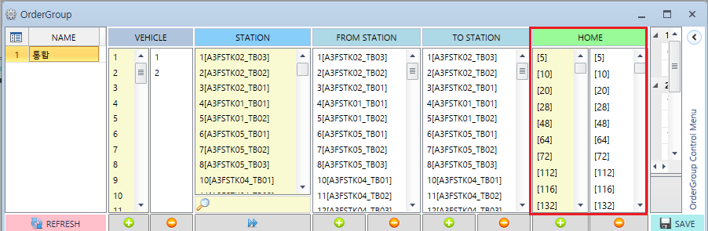  - System -> OrderGroup에 지정된 HomePoint만 찾아 간다.
참고 | ※ 오더그룹에 Home 설정이 안되 있거나 ‘False’일 경우 가까운 HomePoint로 이동한다.

SelectOtherHomePoint
항목 | 5. OrderControlParam -> 5.6 SelectOtherHomePoint
내용 | Home 명령의 HomePoint 변경 가능 옵션
목적 | Home/Charge명령 중 정 위치하지 않고 다른 Home/Charge포인트로 명령을 변경한다
사용  예시 | Ex) : (1)번 Vehicle이 50 Point로 Home 명령 중 (2)번 Vehicle이 50 Point에 반송 시  - ‘True’ 설정 시 (1)번 Vehicle은 해당 위치 도착 전 정 위치 하지 않고 (Status : ‘G’) 다른  Home Point로 변경한다.  - ‘False’설정 시(1)번 Vehicle은 해당 위치 도착 후 정 위치 후 (Status : ‘A’) 다른 Home Point로 변경한다.
참고 | ※ 단방향 로직을 사용 중일 경우에 사용 가능함

LimitSecTargetPointForHandOver
항목 | 5. OrderControlParam -> 5.7 LimitSecHandoverInError
내용 | 최종 목적지까지 남은 시간이 설정 값 이하일 경우 HandOver시키지 않는 옵션  (From 반송일 경우만)
목적 | 최종 목적지 도착까지 남은 시간이 설정 값 이하일 경우 HandOver가 되지 않도록 한다.
사용  예시 | 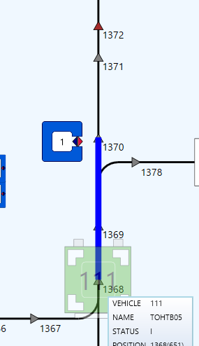  목적지까지 남은 거리(Ex : 1000)  목적지  - 111호기가 목적지까지 남은 거리가 설정 값 보다 작으면 HandOver시키지 않는다.  - 설정 값이 ’1500’일 경우 목적지까지 남은 거리’1000’ 보다 크기 때문에 HandOver 시키지 않는다.
참고

LimitSecHandoverInError
항목 | 5. OrderControlParam -> 5.8 LimitSecHandoverInError
내용 | 에러 발생한 Vehicle을 설정 시간동안 Handover 시키지 않음(From 반송일 경우만)
목적 | Vehicle Error 발생 즉시 갖고 있는 명령을 HandOver시키지 않고 Error가 지정시간안에 조치될 경우 계속 명령을 수행하게 한다.
사용  예시 | 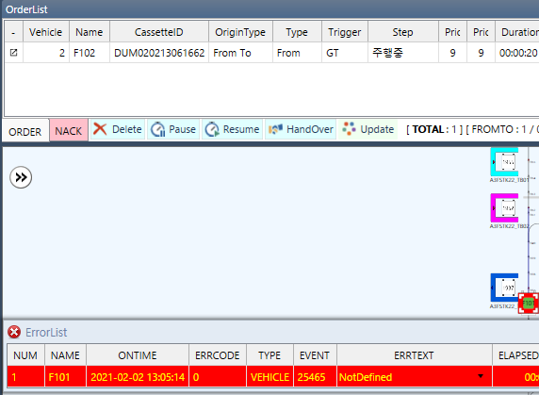  - Vehicle에 Error가 발생하여도 지정된 시간 동안 명령을 갖고 있는다.
참고 | ※ 단 지정시간동안 Error가 조치되지 않을 시 HandOver된다.

emJoinRuleType
항목 | 5. OrderControlParam -> 5.9 emJoinRuleType
내용 | 합류부에서 차량을 선택하는 기준
목적 | Vehicle 2대가 합류부에서 동시에 진입 하려할 때 지정된 기준으로 먼저 진입하게 한다.
사용  예시 | 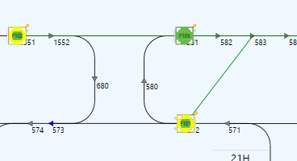  - 2대의 Vehicle이 블로킹 해제 후 지정된 기준으로 먼저 진입하게 한다.
참고 | ※ 0 : FIFO, 1 : Priority  ※ FIFO : First In First Out(선입선출)  ※ Priority : Priority(우선순위)가 높은 Vehicle부터 진입  ※ FIFO와 Priority의 값이 같을 경우 emOrderJoinRuleType 지정 값에 따른다.

emOrderJoinRuleType
항목 | 5. OrderControlParam -> 5.10 emOrderJoinRuleType
내용 | 합류부에서 우선 통과시키는 기준
목적 | 합류부에서 FIFO/Priority의 값이 같을 때 지정된 오더부터 통과시킨다.
사용  예시 | 1  2  ① Value가4(Home)이고 Vehicle_1(Move), Vehicle_2(Home)이라면 블로킹이 풀렸을 때 2번부터 진입한다.
참고 | ※ 0 : Notuse , 1 : From , 2 : To , 3 : Move , 4 : Home  ※ emJoinRuleType에서 FIFO/Priority의 값이 같을 경우에만 사용된다.

CheckOrderByStationWorkType
항목 | 5. OrderControlParam -> 5.11 CheckOrderByStationWorkType
내용 | Station의 Work Type과 Order Type 일치 여부 체크
목적 | Station의 Work Type과 명령의 Order Type이 일치하는지 체크한다.
사용  예시 | 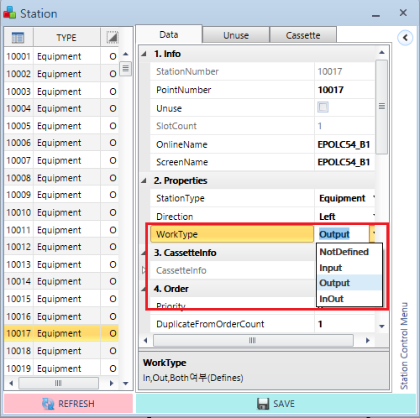
참고 | ※ 5.10 UpdateStationWorkTypeByLastWork의 값이 ‘False’일 때 활성화

UpdateStationWorkTypeByLastWork
항목 | 5. OrderControlParam -> 5.12 UpdateStationWorkTypeByLastWork
내용 | Station의 WorkType을 마지막 작업한 방향에 맞게 변환 여부
목적 | NotDefined, Input, Output, InOut 중 마지막으로 작업한 방향으로 자동 변환한다.
사용  예시 | 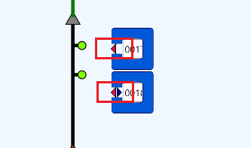  - Vehicle 이 이적재 후 작업한 방향으로 자동 변환
참고

FindPathLimitTime
항목 | 5. OrderControlParam -> 5.13 FindPathLimitTime
내용 | 길 찾기 수행하는 주기
목적 | 최적의 경로를 찾게 하는 주기를 설정한다.
사용  예시 | - ‘10000’ 설정 시 10초마다 한 번씩 길 찾기를 수행한다.
참고 | ※ 0 = 제한 없음.

PostOrderAbnormal
항목 | 5. OrderControlParam -> 5.15 PostOrderAbnormal
내용 | Order AbnormalCase 알림 여부
목적 | Database에 Nack이력 기록
사용  예시 | 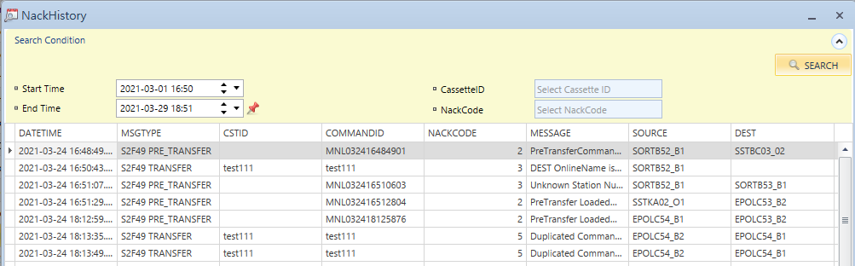  - ‘True’ 설정 시 UI -> Report -> NackHistory를 조회할 수 있다.
참고

CheckTransferDeliverOrderGroup
항목 | 5. OrderControlParam -> 5.16 CheckTransferDeliverOrderGroup
내용 | TransferDeliver 명령 오더그룹 확인 여부
목적 | 명령이 오더그룹에 존재하는지 확인한다. (To 명령일 경우 해당)
사용  예시 | 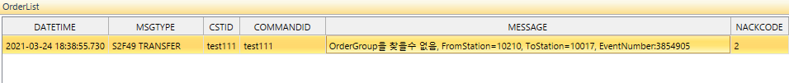  - OrderGroup에 설정되지 않은 명령 생성 시 위 Nack발생(OrderGroup을 찾을 수 없음)  - OrderGroup 설정 확인
참고 | ※ MCS에서 명령이 잘못 내려왔을 시 담당자 확인요청

DestRemainTime
항목 | 5. OrderControlParam -> 5.17 DestRemainTime
내용 | DestRemainTime 보고하는 시간 설정
목적 | 이적재 목적지까지 설정 값 이하의 시간만큼 남았을 경우, CarrierDestRequest 보고를 한다.
사용  예시 | - 5.16 DestUpdateOnlyOnce 값이 ‘False’일 때 유효  ※ CarrierDestRequest : Vehicle이 DestRemainTime에 설정된 거리 이하로 남았을 때 CarrierDestRequest메시지를 MCS로 보고한다. 이후 MCS에서는 Host Command(Update)를 지시한다.  ※ Host Command(Update)의 지시가 없거나, 목적지 변경을 수행할 수 없는 경우 기존목적지로 그대로 반송 진행한다.
참고 | ※ Scenario Spec 참조

DestUpdateOnlyOnce
항목 | 5. OrderControlParam -> 5.17 DestUpdateOnlyOnce
내용 | DestUpdate마다 DestRequest 보고 여부
목적 | CarrierDestRequest 메시지 사용 여부
사용  예시 | - ‘False’ 설정 시 CarrierDestRequest보고 한다.  - ‘True’ 설정 시 CarrierDestRequest 보고 하지 않음.
참고 | ※ Scenario Spec, 15.16 DestRemainTime참조

CanAllocInWarningError
항목 | 5. OrderControlParam -> 5.18 CanAllocInWarningError
내용 | 경알람의 경우 명령 할당 여부
목적 | Vehicle에 경알람 발생시 명령을 할당하게 한다.
사용  예시 | - ‘True’설정 시 Vehicle이 경알람 발생시에도 오더를 할당한다.  - ‘False’ 설정 시 중알람, 경알람 모두 오더 할당 안함  ※ 중알람 : Status : ‘E’ 상태로Error 발생  ※ 경알람 : Status : ‘G, A, I’ 등 상태로 Error발생(전방감지, PIO알람, 분기감지 등)
참고 | ※ Vehicle Status는 Vehicle Protocol 참조

PIO Param

RetryCountFromOrder
항목 | 6. PIO Param -> 6.1 RetryCountFromOrder
내용 | FromOrder PIO에러 시 재시도 횟수
목적 | FromOrder PIO에러 시 입력한 값만큼 재시도 후 Error 발생
사용  예시 | - ‘0’ 설정 시 1회 시도 후 명령 삭제  - ‘2’ 설정 시 총 3회 시도 후 명령 삭제
참고 | ※ 6.3 DeleteOrderWithJobFail : ‘True’ 설정 시 유효

RetryCountToOrder
항목 | 6. PIO Param -> 6.2 RetryCountToOrder
내용 | ToOrder PIO 에러 시 재시도 횟수
목적 | ToOrder PIO 에러 시 입력한 값만큼 재시도 후 Error 발생
사용  예시 | 6.1 RetryCountFromOrder와 사용법 같음
참고 | ※ 6.3 DeleteOrderWithJobFail : ‘True’ 설정 시 유효

DeleteOrderWithJobFail
항목 | 6. PIO Param -> 6.3 DeleteOrderWithJobFail
내용 | PIO에러 발생시 Order 삭제 여부
목적 | PIO 에러 발생시 Order를 삭제한다.
사용  예시 | - ‘True’ : Order 삭제  - ‘False’ : 미사용.
참고 | ※ 설비군에 따라 맞게 설정

CheckWorkingTimeAfterSendCommand
항목 | 6. PIO Param -> 6.4 CheckWorkingTimeAfterSendCommand
내용 | 이적재 명령 보낸 후 이적재 확인하는 시간 딜레이
목적 | 이적재 명령 보낸 후 설정 주기만큼 상태 확인
사용  예시 | - RCP -> Vehicle로 이적재 명령(U, L Command)보낸 후 Vehicle의 상태 값이 U, L로 변경되는지 설정 주기만큼 계속 확인한다.  - Vehicle의 Status가 U, L로 변하지 않을 경우 6.5 SendFromToCommandInterval에 설정된 시간 주기만큼 다시 명령을 재전송한다.
참고 | ※ 6.5 SendFromToCommandInterval 설정 시간 확인

SendFromToCommandInterval
항목 | 6. PIO Param -> 6.5 SendFromToCommandInterval
내용 | 이적재 명령 재전송 주기
목적 | 이적재 명령 전송 후 Vehicle상태 확인 후 이적재 명령 재전송
사용  예시 | - 6.4 CheckWorkingTimeAfterSendCommand에서 Vehicle의 상태가 변하지 않는 경우 해당 설정 주기만큼 이적재 명령을 재전송 한다.
참고 | ※ 설정 후 Comm History에서 설정주기만큼 명령 재전송 됐는지 확인한다.

WaitTimeAfterPIOError
항목 | 6. PIO Param -> 6.6 WaitTimeAfterPIOError
내용 | PIO 알람 이후 기다리는 시간 설정
목적 | PIO 알람 이후 이동하지 않고 기다리는 설정
사용  예시 | - PIO알람 발생 후 Order삭제가 되면 Home Order나 다른 반송 명령을 할당 받아 이동하지만, 해당 설정 사용시 설정 시간만큼 기다렸다 이동한다.  ※ PIO알람이 발생했던 Port에서 다시 명령이 생성될 수 있기 때문
참고 | ※ ‘0’으로 설정 시 미사용

Priority Param

PriorityChangeTime
항목 | 7. Priority Param -> 7.1 PriorityChangeTime
내용 | Priority가 증가(+1)되는 시간 주기
목적 | Order의 Priority(가중치)가 증가되는 시간 주기를 정해준다.
사용  예시 | - 해당 설정 시간 보다 Order의 지속시간이 오래되면 Priority 1씩가 증가한다.  ※ Priority : Priority값이 높을수록 Order 우선 할당
참고 | ※ 각 사이트 Vehicle대수와 규모에 따라 설정

AdvantagePerPriority
항목 | 7. Priority Param -> 7.2 AdvantagePerPriority
내용 | 1-Priority당 가중치
목적 | Order의 Priority당 Weight값 설정
사용  예시 | - 설정 시간을 RCP 로직에 의해 Weight값에 가중치를 부여한다.  - 설정 값이 증가할수록 우선순위가 낮은 오더의 할당되는 가중치가 증가한다.  ※ Weight : 할당된 경로에 대한 시간 계산 값  ※ Order 할당  1. 전체 Order에 대해서 각 Order별 Weight값을 계산  2. Weight값이 가장 낮은 Order 우선 할당  ※ Weight 값 계산(아래 항목을 전부 더한 값)  - Order에 대한 경로의 Segment Travel Time  - Order에 대한 경로의 Penalty 값(Traffic Param 참조)  - 사용자가 설정한 Segment의 Add Weight 값  - Priority의 Weight값
참고

Socket Param

PollingInterval
항목 | 8. Socket Param -> 8.1 PollingInterval
내용 | 차량과 상태 및 명령을 주고받는 통신 주기
목적 | Vehicle과 RCP간 차량 상태(S)통신을 주고받는 주기를 설정한다.
사용  예시 | 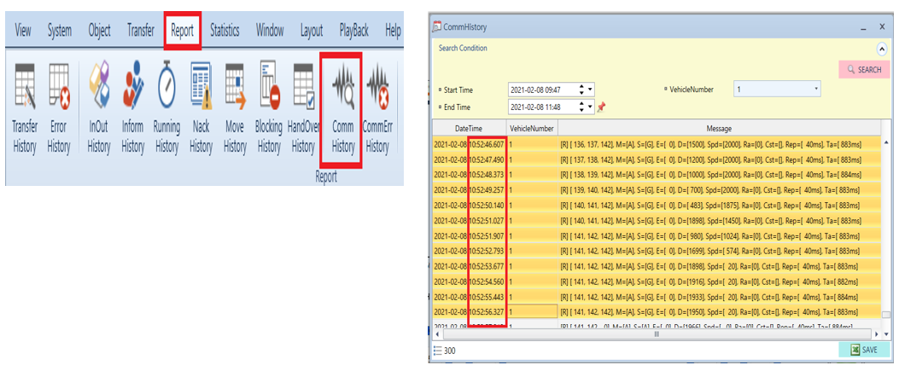  3  2  1  ① Report 항목 클릭  ② Report 내부 항목 중 Comm History 클릭  ③ Comm History의 Data Time확인 시 Parameter에서 설정한 차량과 RCP통신 주기를 확인할 수 있다
참고

CommandPollingInterval
항목 | 8. Socket Param -> 8.2 CommandPollingInterval
내용 | CommandPollingOnterval
목적 | Vehicle Command 중 G,M,L,U 등의 명령을 보내는 주기
사용  예시 | - S Command(Vehicle 상태)를 제외한 Command의 통신 주기
참고 | ※ Vehicle Protocol 확인

ParkingPollingInterval
항목 | 8. Socket Param -> 8.3 ParkingPollingInterval
내용 | ParkingPollingInterval
목적 | Parking영역에 있는 차량과 상태를 주고받는 통신 주기
사용  예시 | ※ AutoParking : 반송량에 비해 Vehicle이 많을 경우 특정 구간을 Parking구간으로 만들어 불필요한 Vehicle을 대기시키는 용도  ※ 반송량에 비해 Vehicle이 과도하게 많을 경우 오히려 반송 Tack Time의 영향을 준다.
참고

SendParkAreaBit
항목 | 8. Socket Param -> 8.4 SendParkAreaBit
내용 | SendParkAreaBit
목적 | Parking영역에 차량이 있을 경우, RCP -> 차량으로 Parking영역에 있다고 알려주는 비트 전송 여부
사용  예시 | - ‘False’ 설정 시 미사용
참고

CommErrTimeoutSec
항목 | 8. Socket Param -> 8.5 CommErrTimeoutSec
내용 | 통신 에러 Timeout
목적 | 통신 장애 후 통신 에러를 발생시키기까지 기다리는 시간
사용  예시 | 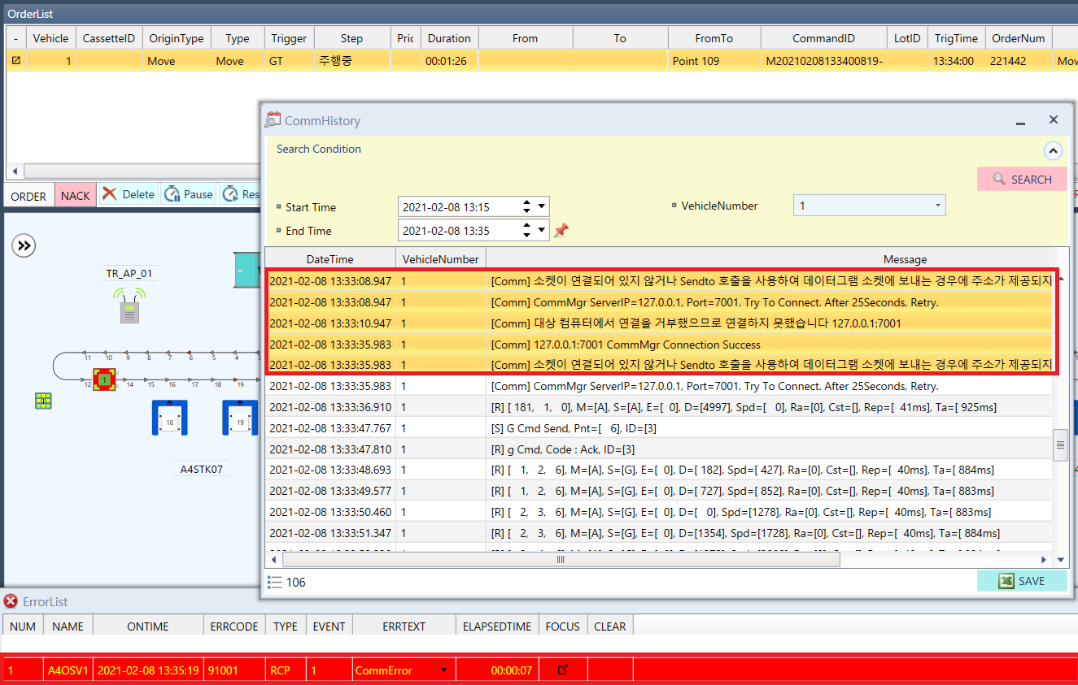  2  1  ① 차량 1호기 Comm History 확인 시 통신 끊김 발생  ② 차량통신 끊어진 뒤 Parameter 설정 값 이후 CommError 발생 확인
참고

CommRecvTimeoutSec
항목 | 8. Socket Param -> 8.6 CommRecvTimeoutSec
내용 | Vehicle Date Recv Timeout
목적 | 차량으로부터 응답을 받지 못하면 설정 시간 이후 Timeout으로 판단, No Response  카운트를 증가시킨다.
사용  예시 | 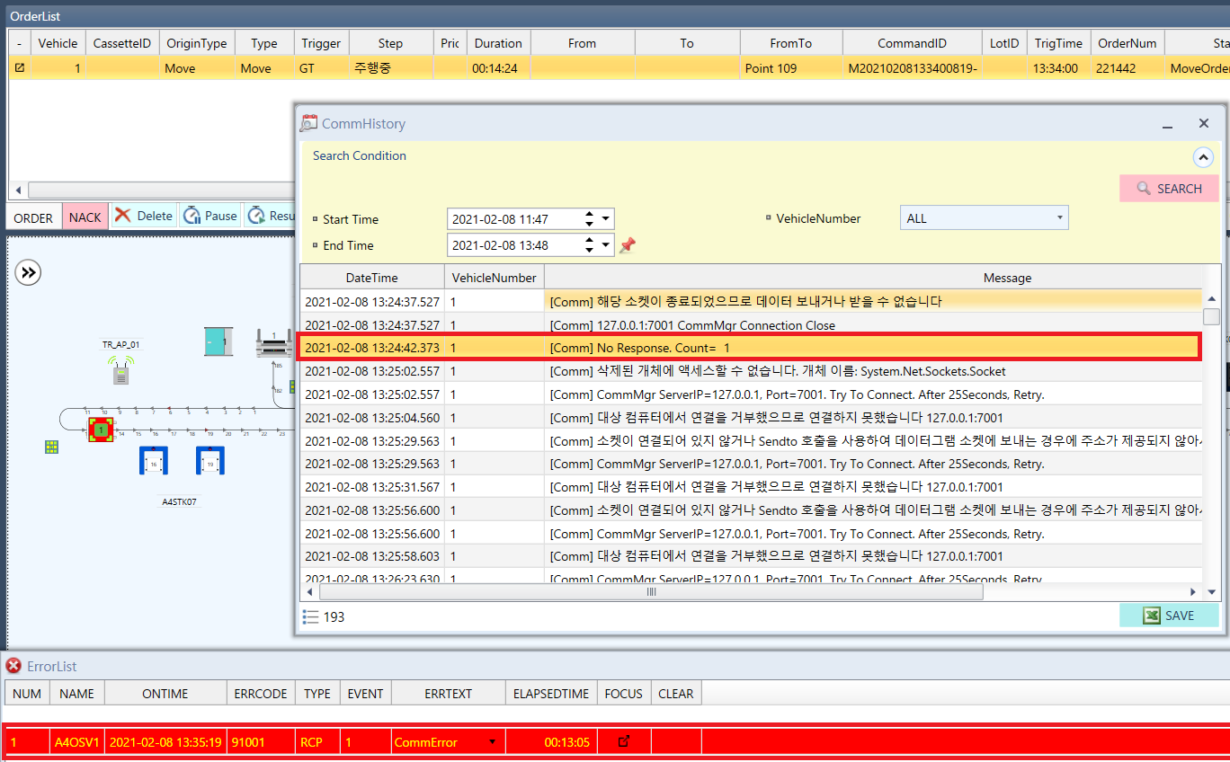  1  ① CommHistory 확인 시 차량 응답 받지 못한 뒤 설정 시간 이후 No Response 카운트 발생
참고

SockTriggerTimeoutSec
항목 | 8. Socket Param -> 8.7 SockTriggerTimeoutSec
내용 | 통신 Socker 재생성 Timeout
목적 | 통신이 안될 때, 소켓을 재생성하여 시도하는 주기
사용  예시 | 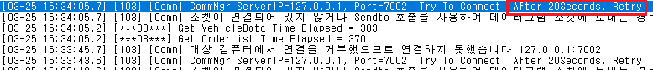  - 설정 주기 시간만큼 소켓 재생성
참고

SockTriggerFirstTimeoutSec
항목 | 8. Socket Param -> 8.8 SockTriggerFirstTimeoutSec
내용 | 최초 통신 재 접속 시도 시간
목적 | 차량과 통신이 안될 때 처음으로 연결을 끊는 시간을 설정한다.
사용  예시 | - Vehicle과 통신 불가 시 설정 값 이후 연결을 끊고 재접속을 시도한다.
참고

WriteCommPacket
항목 | 8. Socket Param -> 8.9 WriteCommPacket
내용 | 통신 Packet 로그기록 여부
목적 | 통신 Log를 Packet까지 기록
사용  예시 | 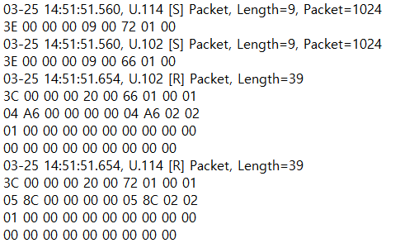  - File Log 중 Comm Log중 Packet을 남긴다.
참고 | ※ Packet기록을 남기면 Comm Log 용량이 증가하기 때문에 사용하지 않을 때는 False설정한다.

StatusPacketCheckSize
항목 | 8. Socket Param -> 8.10 StatusPacketCheckSize
내용 | 통신 Packet StatusMsg CheckSize(0=사용 안함)
목적 | Vehicle받은 Status의 메시지의 패킷 사이즈 확인,
사용  예시 | - Vehicle의 Status 응답 패킷 사이즈 확인  - 패킷 사이즈가 맞지 않을 경우 Comm Log의 ’Invalid Message Size Received, Type=[s]’ 메시지가 남는다.
참고

StationControl Param

InstallRemoveReportWaitTimeSec
항목 | 9. StationControl Param -> 9.1 InstallRemoveReportWaitTimeSec
내용 | 이적재 완료 후 Install/Remove 보고 기다리는 시간
목적 | - 이적재 완료 후, Cst Install/Remove의 완료 보고가 설정 시간 내에 되지 않을 시 알람을 발생시킨다.
사용  예시 | - Vehicle이 이적재 완료 후 PLC Tag에 등록된 Exist Sensor의 Value가 변경되지 않을 경우 해당 설정이후 RCPSTATION 알람(CST Install, Remove Time Out)을 발생시킨다.  - Station Type은 Buffer Type(TransferBuffer, SideBuffer등)으로 설정한다  ※ PLC Tag 설정  - TagName : STATION, TagNumber : StationNumber, TagProperty : EXISTSENSOR
참고

WaitInOutEventReverse
항목 | 9. StationControl Param -> 9.2 WaitInOutEventReverse
내용 | WaitInOut Event ReverseMode
목적 | WaitInOut 보고를 Station에 설정된 값과 반대로 보고 할지 여부
사용  예시 | - Station 상태가 WaitIn 상태일때 Station Work Type이 Output일 때 반송 가능  - Station 상태가 WaitOut 상태일때 Station Work Type이 Input일 때 반송 가능  ※ WaitIn : Station에서 CST를 받을 준비상태 완료 보고  ※ WaitOut : Station에서 CST를 내보낼 준비 상태 완료 보고
참고

AutoCreateTransferTimeoutSec
항목 | 9. StationControl Param -> 9.3 AutoCreateTransferTimeoutSec
내용 | Cassette Auto Transfer Command TimeoutSec
목적 | 대체 반송 명령이 생성되기까지 시간
사용  예시 | - 해당 Station에 CST Install시간이 설정 시간보다 크면 다른 Station으로 대체 반송 명령이 생성된다.  - CST가 계속해서 비어 있어야 하는 Station에서 사용하며, 해당 Station 설정에서 옵션을 설정해줘야 한다. (Ex: StrParm2)
참고 | - ‘0’ 설정 시 미사용

System Param

SystemRunTimeoutSec
항목 | 10. System Param -> 10.1 SystemRunTimeoutSec
내용 | 프로그램 실행 시 WarmingUp -> Run으로 바뀌는 시간(위치를 알 수 없는 차량 존재 시)
사용  목적 | Warming up시 위치를 알 수 없는 차량 알람 발생 Timeout  설정 시간 이상 유지 시, Unknown Position 알람 발생
사용  예시 | 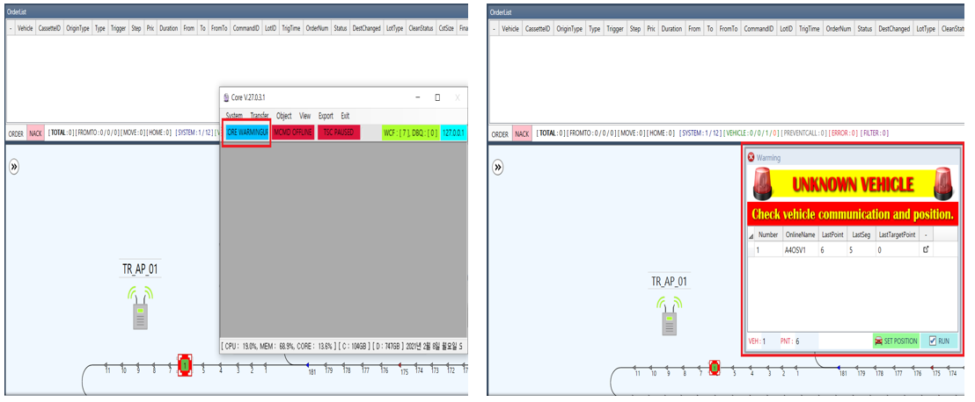  2  1  - Core 실행 시간이 설정 시간 이상이고 위치를 알 수 없는 Vehicle 수가  11.2 SystemRunVehiclePercent의 설정된 % 보다 적으면 Run상태로 전환한다.
참고

SystemRunVehiclePercent
항목 | 10. System Param -> 10.2 SystemRunVehiclePercent
내용 | 프로그램 실행 시 WarmingUp -> Run으로 바뀌는 기준 차량 수(설정%보다 적을 때)
목적 | Core의 WarmingUp -> Run으로 바뀌는 Vehicle 대수 기준 % 설정
사용  예시 | - Core 실행 후 전체 OCS에 등록된 차량 대비 위치를 알 수 없는 Vehicle의 대수의 %
참고

SystemRunWarminUpErrorVehicleTimeoutSec
항목 | 10. System Param -> 10.3 SystemRunWarminUpErrorVehicleTimeoutSec
내용 | Warming up 시 위치를 알 수 없는 차량 알람 발생 Timeout
목적 | 설정 시간 이상 유지 시, Unknown Vehicle Position 알람 발생
사용  예시 | 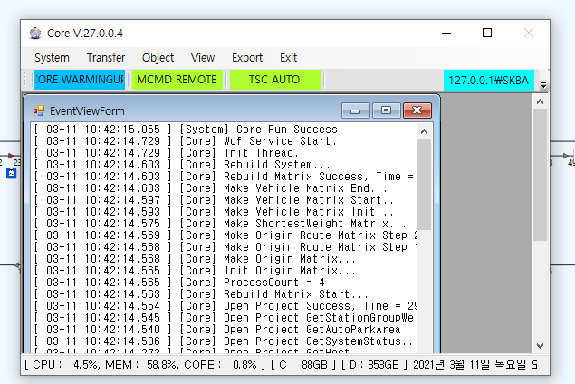  1  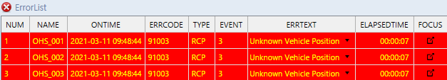  2  Ex ) Param Value : ‘10’  ① Core실행 시 프로그램 항목 중 CORE WARMINGUP -> Running으로 넘어가지 않고 10초 초과  ② ErrorList에 Unknown Vehicle Position 알람 발생
참고 | ※ 차량 통신이 정상적으로 연결된 상태 이후에 통신이 끊어질 경우는 차량의 기존 위치 값을  알고 있기 때문에 Unknown Vehicle Position 대신 CommError발생

SystemAutoRunTimeoutSec
항목 | 10. System Param -> 10.4 SystemAutoRunTimeoutSec
내용 | SystemAutoRunTimeoutSec(0=NotUse)
목적 | 위치를 알 수 없는 차량이 있더라도 설정 시간이 지나면 Core Running으로 변경하여 정상 가동하게 설정한다.
사용  예시 | 2  1  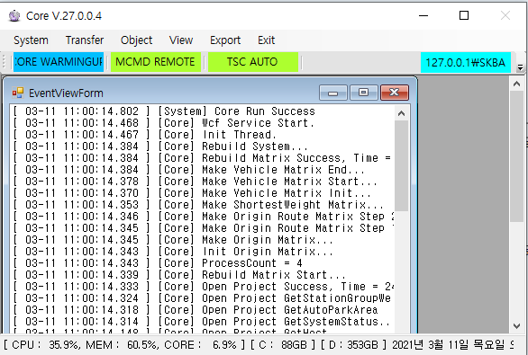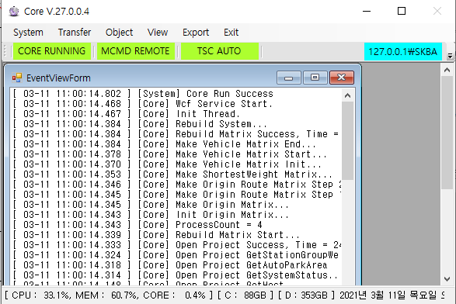  Ex ) Param Value : ‘50’  ① CORE WARMINGUP 대기시간 50초 초과  ② 자동으로 CORE RUNNING 변경
참고 | ※

CPUWarnLevel1
항목 | 10. System Param -> 10.5 CPUWarnLevel1
내용 | CPU 1차 경고 Level
목적 | 입력된 값(Percentage)만큼 서버의 CPU 사용량이 높아졌을 경우 UI에 알람을 발생시킨다.
사용  예시 | 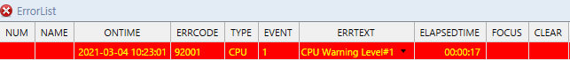  1  Ex ) Param Value : ‘80’  ① CPU사용량 80 초과시 ErrorList에 CPU Warning Level1 알람이 발생한다.
참고 | ※ CpuWarnLevel1SecTime을 참조한다.

CPUWarnLevel2
항목 | 10. System Param -> 10.6 CPUWarnLevel2
내용 | CPU 1차 경고 Level
목적 | 입력된 값(Percentage)만큼 서버의 CPU 사용량이 높아졌을 경우 UI에 알람을 발생시킨다.
사용  예시 | 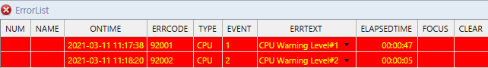  1  Ex ) Param Value : ‘85’  ① CPU 사용량 85 초과시 ErrorList에 CPU Warning Level2 알람이 발생한다.
참고 | ※ CpuWarnLevel2SecTime을 참조한다.

CPUWarnLevel3
항목 | 10. System Param -> 10.7 CPUWarnLevel3
내용 | CPU 1차 경고 Level
목적 | 입력된 값(Percentage)만큼 서버의 CPU 사용량이 높아졌을 경우 UI에 알람을 발생시킨다.
사용  예시 | 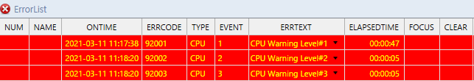  1  Ex ) Param Value : ‘90’  ① CPU 사용량 90 초과시 ErrorList에 CPU Warning Level3 알람이 발생한다.
참고 | ※ CpuWarnLevel3SecTime을 참조한다.

CpuWarnLevel1SecTime
항목 | 10. System Param -> 10.8 CpuWarnLevel1SecTime
내용 | CPU 1차경고 Level Timeout(0=사용 안함)
목적 | 입력된 값(Seconds)동안 CPU 사용량이 높은 경우 UI에 알람을 발생시킨다.
사용  예시 | 1  Ex ) Param Value : ‘100’  ① CPUWarnLevel1의 설정 값을 100초 이상 초과시 CPU Warning Level1알람 발생
참고 | ※ CPUWarnLevel1을 참조한다.

CpuWarnLevel2SecTime
항목 | 10. System Param -> 10.9 CpuWarnLevel2SecTime
내용 | CPU 2차경고 Level Timeout(0=사용 안함)
목적 | 입력된 값(Seconds)동안 CPU 사용량이 높은 경우 UI에 알람을 발생시킨다.
사용  예시 | 1  Ex ) Param Value : ‘110’  ① CPUWarnLevel2의 설정 값을 110초 이상 초과시 CPU Warning Level2알람 발생
참고 | ※ CPUWarnLevel2을 참조한다.

CpuWarnLevel3SecTime
항목 | 10. System Param -> 10.10 CpuWarnLevel3SecTime
내용 | CPU 3차경고 Level Timeout(0=사용 안함)
목적 | 입력된 값(Seconds)동안 CPU 사용량이 높은 경우 UI에 알람을 발생시킨다.
사용  예시 | 1  Ex ) Param Value : ‘120’  ① CPUWarnLevel3의 설정 값을 120초 이상 초과시 CPU Warning Level3알람 발생
참고 | ※ CPUWarnLevel3을 참조한다.

MemoryWarnLevel1
항목 | 10. System Param -> 10.11 MemoryWarnLevel1
내용 | Memory 1차 경고 Level
목적 | 입력된 값(Percentage)만큼 서버의 Memory 사용량이 높아졌을 경우 UI에 알람을 발생시킨다.
사용  예시 | 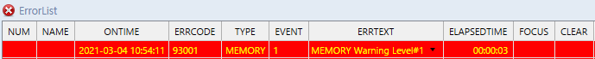  1  Ex ) Param Value : ‘80’  ① Memory 사용량 80 초과시 ErrorList에 MEMORY Warning Level1 알람이 발생한다.
참고 | ※ MemoryWarnLevel1SecTime을 참조한다.

MemoryWarnLevel2
항목 | 10. System Param -> 10.12 MemoryWarnLevel2
내용 | Memory 2차 경고 Level
목적 | 입력된 값(Percentage)만큼 서버의 Memory 사용량이 높아졌을 경우 UI에 알람을 발생시킨다.
사용  예시 | 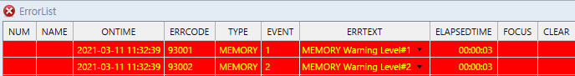  1  Ex ) Param Value : ‘85’  ① Memory 사용량 85 초과시 ErrorList에 MEMORY Warning Level2 알람이 발생한다.
참고 | ※ MemoryWarnLevel2SecTime을 참조한다.

MemoryWarnLevel3
항목 | 10. System Param -> 10.13 MemoryWarnLevel3
내용 | Memory 3차 경고 Level
목적 | 입력된 값(Percentage)만큼 서버의 Memory 사용량이 높아졌을 경우 UI에 알람을 발생시킨다.
사용  예시 | 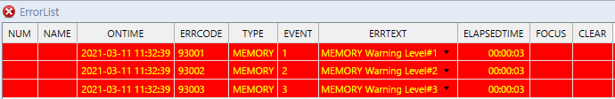  1  Ex ) Param Value : ‘90’  ① Memory 사용량 90 초과시 ErrorList에 MEMORY Warning Level3 알람이 발생한다.
참고 | ※ MemoryWarnLevel3SecTime을 참조한다.

MemoryWarnLevel1SecTime
항목 | 10. System Param -> 10.14 MemoryWarnLevel1SecTime
내용 | Memory 1차경고 Level Timeout(0=사용 안함)
목적 | 입력된 값(Seconds)동안 Memory 사용량이 높은 경우 UI에 알람을 발생시킨다.
사용  예시 | 1  Ex ) Param Value : ‘100’  ① MemoryWarnLevel1의 설정 값을 100초 이상 초과시 MEMORY Warning Level1 알람 발생
참고 | ※ MemoryWarnLevel1을 참조한다.

MemoryWarnLevel2SecTime
1
항목 | 10. System Param -> 10.15 MemoryWarnLevel2SecTime
내용 | Memory 1차경고 Level Timeout(0=사용 안함)
목적 | 입력된 값(Seconds)동안 Memory 사용량이 높은 경우 UI에 알람을 발생시킨다.
사용  예시 | Ex ) Param Value : ‘110’  ① MemoryWarnLevel2의 설정 값을 110초 이상 초과시 MEMORY Warning Level2 알람 발생
참고 | ※ MemoryWarnLevel2을 참조한다.

MemoryWarnLevel3SecTime
항목 | 10. System Param -> 10.16 MemoryWarnLevel3SecTime
내용 | Memory 1차경고 Level Timeout(0=사용 안함)
목적 | 입력된 값(Seconds)동안 Memory 사용량이 높은 경우 UI에 알람을 발생시킨다.
사용  예시 | 1  Ex ) Param Value : ‘120’  ① MemoryWarnLevel3의 설정 값을 120초 이상 초과시 MEMORY Warning Level3 알람 발생
참고 | ※ MemoryWarnLevel3을 참조한다.

HDDWarningSpaceGB
항목 | 10. System Param -> 10.17 HDDWarningSpaceGB
내용 | HDD 여유 용량 설정 이하 시 경고 발생(0=사용 안함)
목적 | 서버의 HDD 사용 가능한(남은) 용량이 입력된 값 이하일 경우 알람을 발생시킨다.
사용  예시 | 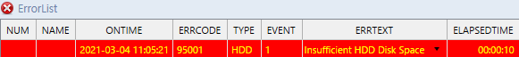  1  Ex ) Param Value : ‘50’  ① HDD의 사용 가능 한 공간이 50GB 이하일 경우 알람 발생
참고 | ※

PlcDataPollingTimeMSec
항목 | 10. System Param -> 10.18 PlcDataPollingTimeMSec
내용 | PlcData 가져오는 주기
목적 | PLC Data와 RCP의 Data 동기화 주기
사용  예시 | - 해당 설정 주기만큼 PLC Tag에 등록된 Data를 가져온다.
참고 | ※ File Log -> PLC Tag Log 참조

PassPointReleaseInterlock
항목 | 10. System Param -> 10.19 PassPointReleaseInterlock
내용 | Point PassSet/Reset Interlock
목적 | ','로 구분되는 포인트 넘버를 설정. 설정된 포인트만 포인트 타입 변경 가능
사용  예시 | - 해당 항목에 등록된 Point Number만 Pass포인트로 등록/해제 가능  - "해당 포인트는 PointType을 변경할 수 없습니다." 팝업 발생
참고 | ※ PassPoint는 반송/이동경로에 영향을 줄 수 있으므로 설정을 최소화한다.

PlcConnectionEventCount
항목 | 10. System Param -> 10.20 PlcConnectionEventCount
내용 | PlcConnectionEventCount
목적 | PlcConnectionEventCheckTimeSec에서 설정한 시간동안 PlcDisconnect 발생한 횟수가 이 설정 값 보다 클 경우 알람 발생
사용  예시 | - 위 알람 발생
참고

PlcConnectionEventCheckTimeSec
항목 | 10. System Param -> 10.21 PlcConnectionEventCheckTimeSec
내용 | PlcConnectionEventCheckTimeSec
목적 | PlcDisconnect 기록을 유지하고 있는 시간 설정
사용  예시 | - 설정 값 이상의 PlcDisconnect 유지시간은 삭제
참고

TaskMgr Param

UseTaskMgrLogging
항목 | 11. TaskMgr Param -> 11.1 UseTaskMgrLogging
내용 | UseTaskMgrLogging 사용여부
목적 | Task관련 로그를 남길지 여부
사용  예시 | - ‘True’ 설정 시 Task관련 로그를 남긴다.  - ‘Ture’ 설정 시 기록 시작하는 % 및 주기를 설정해줘야 한다.
참고

CheckResourceIntervalSec
항목 | 11. TaskMgr Param -> 11.2 CheckResourceIntervalSec
내용 | 리소스를 체크하는 주기
목적 | CPU, Memory가 일정 % 이상일때 체크하는 주기를 설정한다.
사용  예시 | - 11.3 CPUWarningLevel, 11.4 MemoryWarningLevel가 설정 값 이상일 시 해당 설정 주기로 로그를 남긴다.
참고 | ※ 11.1 UseTaskMgrLogging ‘True’ 설정

CPUWarningLevel
항목 | 11. TaskMgr Param -> 11.3 CPUWarningLevel
내용 | Log 기록 시작하는 CPU Level(Percentage)
목적 | Log 기록 시작하는 CPU Level(Percentage)
사용  예시 | 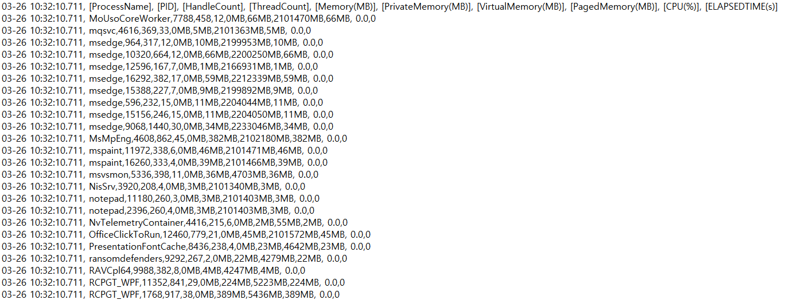  - PC의 CPU가 해당 설정 이상일 때 11.2 CheckResourceIntervalSec에 설정된 주기로 로그를 남기기 시작한다.
참고 | ※ 11.1 UseTaskMgrLogging ‘True’ 설정

MemoryWarningLevel
항목 | 11. TaskMgr Param -> 11.4 MemoryWarningLevel
내용 | Log 기록 시작하는 Memory Level(Percentage)
목적 | Log 기록 시작하는 Memory Level(Percentage)
사용  예시 | - PC의 Memory가 해당 설정 이상일 때 11.2 CheckResourceIntervalSec에 설정된 주기로 로그를 남기기 시작한다.
참고 | ※ 11.1 UseTaskMgrLogging ‘True’ 설정

NormalResourceCheckIntervalMin
항목 | 11. TaskMgr Param -> 11.5 NormalResourceCheckIntervalMin
내용 | Normal Resource Check Interval
목적 | 설정된 사용률만큼 넘지 않더라도, 설정 주기만큼 로그를 남긴다.
사용  예시 | - 11.3 CPUWarningLevel, 11.4 MemoryWarningLevel의 설정된 사용률을 넘지 않더라도  해당 설정만큼 로그를 남긴다.
참고 | ※ 11.1 UseTaskMgrLogging ‘True’ 설정

Timeout Param

LongStayTimeoutSec
항목 | 12. Timeout Param -> 12.1 LongStayTimeoutSec
내용 | Vehicle 무언 정지 알람 Timeout
목적 | 무언 정지 발생 후 Error를 발생까지 대기하는 시간을 설정한다.
사용  예시 | 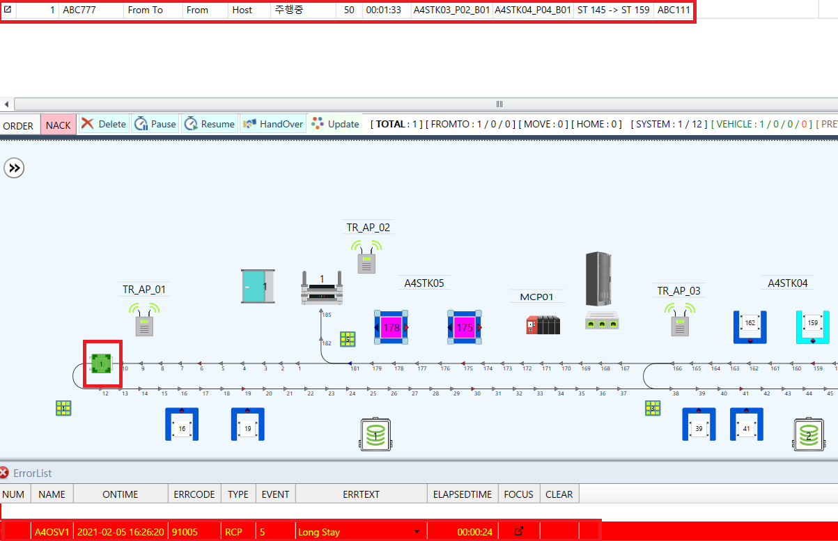  3  2  1  Ex ) Param Value : ‘600’  ① 명령이 존재하는 차량 UI상 무언 정지 발생 확인  ② 오더리스트 확인 후 현재 진행 중인 명령 확인  ③ 무언정지 발생 후 600초 대기 이후 에러리스트에 ‘LongStay’ 알람 발생
참고

LongStayTimeoutSecInWorking
항목 | 12. Timeout Param -> 12.2 LongStayTimeoutSecInWorking
내용 | Vehicle 이적재 중 무언정지 알람 Timeout
목적 | Vehicle 이적재 중 무언 정지 발생 후 Error를 발생까지 대기하는 시간을 설정한다.
사용  예시 | 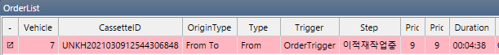  2  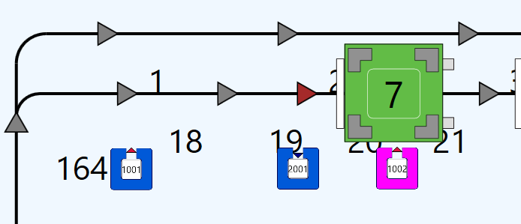  1  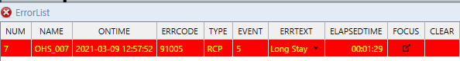  3  Ex ) Param Value : ‘120’  ① 이적재 작업중인 차량 UI상 무언 정지 발생 확인  ② 오더리스트 확인 후 현재진행중인 명령 확인  ③ 무언정지 발생 후 120초 대기 이후 에러리스트에 ‘LongStay’ 알람 발생
참고

LoadingFailTimeoutSec
항목 | 12. Timeout Param -> 12.3 LoadingFailTimeoutSec
내용 | Order없을 때 화물 감지되는 차량 알람 Timeout
목적 | Vehicle이 CST를 싣고 있는 상태에서 명령이 없을 경우 Error를 발생까지 대기하는 시간을 정한다.
사용  예시 | 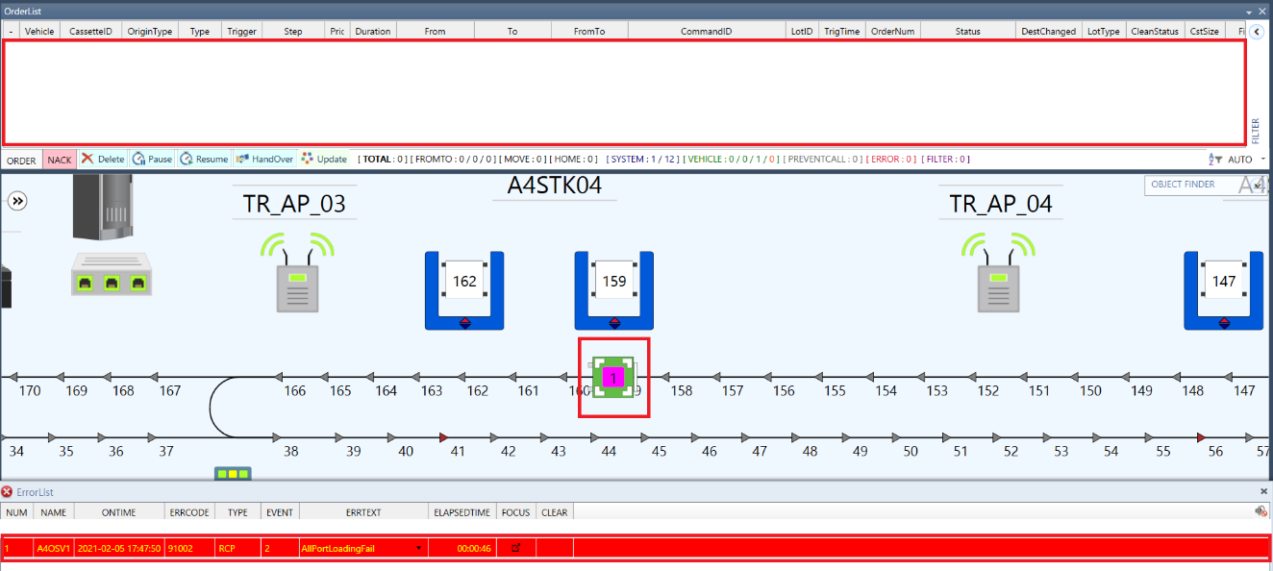  3  2  1  Ex ) Param Value : ‘30’  ① 화물을 싣고 있는 차량 존재  ② 오더리스트 확인 시 해당 차량에 반송 명령 존재하지 않음  ③ 30초 대기 후 에러리스트에 All Port Loading Fail 알람 발생
참고

WaitInSendTimeoutSec
항목 | 12. Timeout Param -> 12.4 WaitInSendTimeoutSec
내용 | WaitIn 이벤트 주기적으로 보내는 시간
목적 | MCS로 WaitIn 메시지 전송 주기
사용  예시 | ※ WaitIn : Station에서 CST를 받을 준비상태 완료 보고  ※ WaitOut : Station에서 CST를 내보낼 준비 상태 완료 보고
참고

WaitOutSendTimeoutSec
항목 | 12. Timeout Param -> 12.5 WaitOutSendTimeoutSec
내용 | WaitOut 이벤트 주기적으로 보내는 시간
목적 | MCS로 WaitOut 메시지 전송 주기
사용  예시 | ※ WaitIn : Station에서 CST를 받을 준비상태 완료 보고  ※ WaitOut : Station에서 CST를 내보낼 준비 상태 완료 보고
참고

FirstWaitInOutSendTimeDelayMSec
항목 | 12. Timeout Param -> 12.6 FirstWaitInOutSendTimeDelayMSec
내용 | 최초 WaitInOut보고시 딜레이 시간
목적 | 설정 시간 이후 WaitInOut 보고
사용  예시 | - ‘3000’ 설정 시 3초 이후 WaitInOut 보고  ※ WaitIn : Station에서 CST를 받을 준비상태 완료 보고  ※ WaitOut : Station에서 CST를 내보낼 준비 상태 완료 보고
참고

WaitLimitTimeoutSec
항목 | 12. Timeout Param -> 12.7 WaitLimitTimeoutSec
내용 | Command에 대한 동작이 없을 시 재송신하는 시간
목적 | Alloc정보를 갖고 있지만 움직이지 않는 Vehicle에 명령을 재송신
사용  예시 | - Alloc정보를 갖고 있는 Vehicle이 주행 상태가 아닌 경우 설정된 시간보다 경과되었을 때 Alloc정보를 해제하고 다시 명령을 재송신한다.  - 16.10 CheckVehicleAllocPoint : True 설정해야 유효  ※ Alloc : Vehicle이 점유하고 있는 경로
참고

IdleVehicleWaitTimeout
항목 | 12. Timeout Param -> 12.8 IdleVehicleWaitTimeout
내용 | Home에 위치하지 않은 차량의 Home Order 생성시간
목적 | 명령이 존재하지 않는 차량이 Home Order를 생성하기까지 대기하는 시간을 설정한다.
사용  예시 | 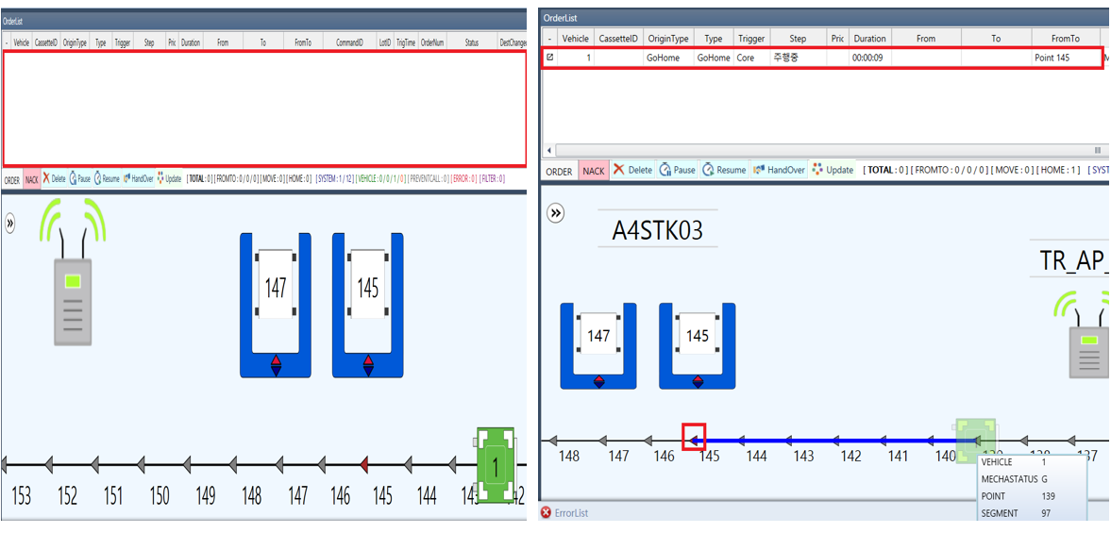  3  2  1  Ex ) Param Value : ‘60’  ① 아무 명령도 존재하지 않은Idle상태에 차량, 일반 포인트에 위치  ② 60초 초과 후 홈 포인트 이동명령 생성  ③ 홈 포인트 이동명령 할당차량 홈포인트로 이동
참고

IdleVehicleWaitTimeoutInMTL
항목 | 12. Timeout Param -> 12.9 IdleVehicleWaitTimeoutInMTL
내용 | MTL에 올라온 차량이 등록된 후 Home Order 생성 시간
목적 | MTL에서 배출된 Vehicle이 Line in후 Home Order 명령 생성까지 걸리는 시간을 설정한다.
사용  예시 | - MTL에서 Vehicle 투입 시 MTL투입 상태가 되면 가까운 Home Point로 명령이 생성된다.  - MTL 투입상태 완료 후 설정 시간 이후 Home Order 생성  ※ MTL Vehicle투입 상태(MTL -> RAIL)  - ORDERMODE : MTL의 ORDERMODE(AUTO:1, MANUAL:2, ERROR:3)  - FLOOR : MTL의 FLOOR(DOWN:1, UP:2)  - EXIST : MTL의 EXIST(EXIST:1, NOTEXIST:2)  - TRACKMODE : MTL의 TRACKMODE(TRACKIN:1, TRACKOUT:2)  - AVAILABLE : MTL의 AVAILABLE(UNAVAILABLE:0, AVAILABLE:1)  ※ MTL Vehicle 배출 상태(RAIL -> MTL)  - ORDERMODE : MTL의 ORDERMODE(AUTO:1, MANUAL:2, ERROR:3)  - FLOOR : MTL의 FLOOR(DOWN:1, UP:2)  - EXIST : MTL의 EXIST(EXIST:1, NOTEXIST:2)  - TRACKMODE : MTL의 TRACKMODE(TRACKIN:1, TRACKOUT:2)  - AVAILABLE : MTL의 AVAILABLE(UNAVAILABLE:0, AVAILABLE:1)
참고

NoOrderMovingVehicleTimeoutSec
항목 | 12. Timeout Param -> 12.10 NoOrderMovingVehicleTimeoutSec
내용 | Order없이 움직이는 차량 체크 Timeout(0=사용 안함)
목적 | OCS의 명령없이 움직이는 Vehicle 긴급 정지
사용  예시 | - 해당 설정 이상 시간 이상 명령없이 움직이는 Vehicle 존재 시 경로 이탈 긴급 정지 명령(Wrong Way Stop)으로 Vehicle을 정지시킨다.  - Comm Event에는 “Vehicle Auto-NoOrder-Moving” 메시지가 남는다.  - 16.6 TxCancelWhenLoseWay : ‘true’ 설정되어야 유효하다.
참고 | ※ OCS 명령없이 이동하는 Vehicle이 있으면 Vehicle간 충돌 위험성이 있다.

WaitBufferInstallTimeoutSec
항목 | 12. Timeout Param -> 12.11 WaitBufferInstallTimeoutSec
내용 | Order 수행 중 Buffer Install 기다리는 시간(0=사용 안함)
목적 | Vehicle이 Burffer 앞에서 Install 대기할 수 있는 시간을 설정한다. 초과시 Error 발생
사용  예시 | - Buffer에서 적재(TO) 중 Exist Value가 들어올 때까지 적재 완료하지 않고 기다린다.  - 설정 시간 이후까지 Exist Value가 들어오지 않는다면 알람 발생  ※ StationType이 TransferBuffer이고, Exist Tag가 존재하면 해당 설정 값만큼 기다린다.
참고

WaitBufferRemoveTimeoutSec
항목 | 12. Timeout Param -> 13.12 WaitBufferRemoveTimeoutSec
내용 | Order 수행 중 Buffer Remove 기다리는 시간(0=사용 안함)
목적 | Vehicle이 Burffer 앞에서 Remove 대기할 수 있는 시간을 설정한다. 초과시 Error 발생
사용  예시 | - Buffer에서 이재(FROM) 중 Exist Value가 없어질 때까지 이재 완료하지 않고 기다린다.  - 설정 시간 이후까지 Exist Value가 없어지지 않는다면 알람 발생  ※ StationType이 TransferBuffer이고, Exist Tag가 존재하면 해당 설정 값만큼 기다린다.
참고

ErrorVehicleHandOverTimeoutSec
항목 | 12. Timeout Param -> 12.13 ErrorVehicleHandOverTimeoutSec
내용 | 에러 발생 Vehicle의 반송 명령 할당 해제하는 시간
목적 | Vehicle Error 발생후 반송 명령에 대해 할당을 취소하기까지 대기하는 시간을 설정한다.
사용  예시 | 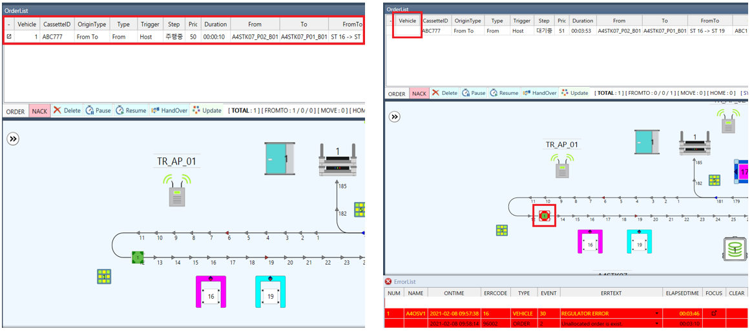  2  1  Ex ) Param Value : ‘5’  ① 차량 정상가동 시 반송 명령 할당상태유지  ② 차량 에러발생 시 5초 초과 후 할당 취소 발생
참고 | ※ From Order일 경우에만 취소된다.

UnAllocatedOrderTimeoutSec
항목 | 12. Timeout Param -> 12.14 UnAllocatedOrderTimeoutSec
내용 | 할당되지 않은 명령 알람 발생시키는 시간(0 = 사용 안함 )
목적 | 반송 명령 생성 후 차량에 할당 받지 못해 알람을 띄우기까지 대기하는 시간을 설정한다.
사용  예시 | 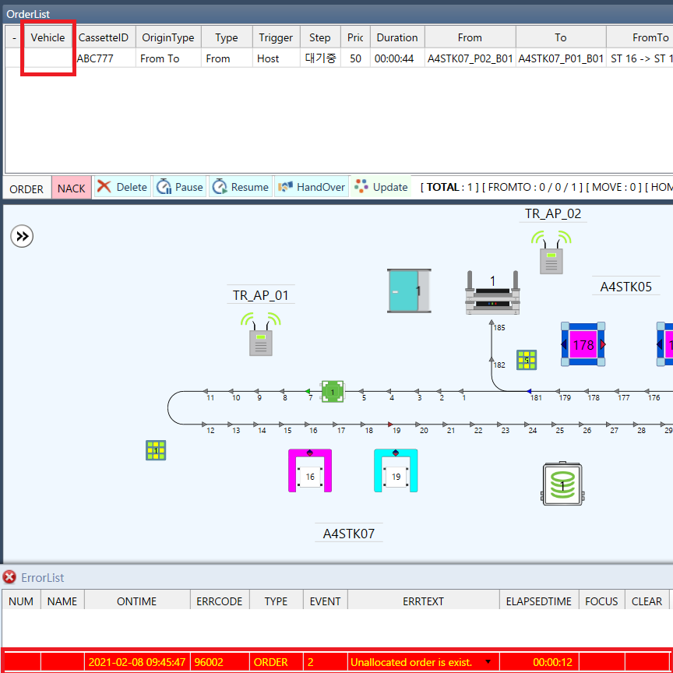  2  1  Ex ) Param Value : ‘10’  ① 오더 리스트 확인 시 반송 명령은 생성되었지만, 차량 할당되지 않은 상태  ② 10초 초과 후 에러리스트에 ‘Unlocated Order is exist’ 알람발생
참고 | ※ 명령이 할당 받을 시 Error가 삭제된다.

NoWayVehicleTimeoutSec
항목 | 12. Timeout Param -> 12.15 NoWayVehicleTimeoutSec
내용 | 반송중인 차량이 경로를 찾을 수 없을 때 알람 발생시키는 시간(0=사용 안함)
목적 | 반송 명령을 받은 Vehicle이 목적지까지 경로를 찾지 못했을 때 Error를 띄우기까지 걸리는 시간을 설정한다.
사용  예시 | 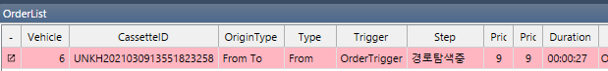  2  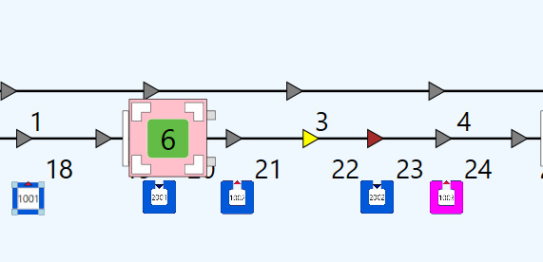  1  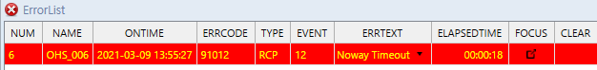  Ex ) Param Value : ‘20’  ① Point Unuse 같은 사유로 Vehicle이 목적지로 진입을 할 수 없는 경우  ② OrderList의 Duration이 20초 초과시 Noway Timeout Error 발생
참고

WaitLimitTimeoutSecInMTLPoint
항목 | 12. Timeout Param -> 12.16 WaitLimitTimeoutSecInMTLPoint
내용 | MTL PIO Point에서 기다리는 시간
목적 | MTL PIO 실패 시 다른 Point로 이동
사용  예시 | - MTL 명령 송신 후 Vehicle이 MTL PIO Point로 이동하여 PIO시도 시 설정 시간만큼 기다린 후 PIO가 진행되지 않으면 다른 Point로 이동시킨다.  - PIO를 계속 기다리면 다른 반송에 영향을 줄 수 있다.
참고 | ※

TransferCommandRecvTimeoutSec
항목 | 12. Timeout Param -> 12.17 TransferCommandRecvTimeoutSec
내용 | Host반송 명령이 일정시간 동안 수신되지 않을 때 알람 발생시키는 시간(0=사용 안함)
목적 | Host 명령이 수신되지 않아 Error를 띄우기까지 걸리는 시간을 설정한다.
사용  예시 | 1  Ex ) Param Value : ‘60’  ① 60초동안 명령이 내려오지 않을 경우 ‘TransferCommand is not received’ 알람 발생
참고 | ※ Host 명령이 수신되면 알람 리셋

HandleMasterStopWaitTimeoutSec
항목 | 12. Timeout Param -> 12.18 HandleMasterStopWaitTimeoutSec
내용 | Vehicle의 MasterStop상태 확인
목적 | Vehicle의 MasterStop 및 MasterStop Log저장
사용  예시 | - 설정된 주기만큼 Vehicle의 MasterStop의 상태를 확인한다.  - 3.3 LogDebuggingData ‘True’ 일 경우 Vehicle의 MasterStop의 로그를 저장한다.  ※ MasterStop : Vehicle의 상태 및 Command 유무 여부
참고

JCPHeartBeatTimeoutSec
항목 | 12. Timeout Param -> 12.19 JCPHeartBeatTimeoutSec
내용 | JCP의 상태 확인
목적 | JCP의 상태를 확인해서 연결이 끊겼을 경우 알람을 발생
사용  예시 | - 설정 주기마다 JCP상태를 체크하고 연결이 끊겼을 경우 위 알람을 발생한다.  ※ JCP(Junction Control Panel) : OHT 분기제어 컨트롤러
참고 | ※ JCP는 OHT에서 사용하고, 타 장비는 MCP, JCR등으로 사용한다.

Traffic Param

UseBothWay
항목 | 13. Traffic Param -> 13.1 UseBothWay
내용 | 길 찾기 양방향 로직 사용 여부
목적 | 길 찾기 양방향 설비군에서 사용하기 위함
사용  예시 | - AGV, MCT처럼 양방향 주행이 가능한 설비에서 사용한다.  - ‘True’설정 시 양방향 로직 사용
참고

NormalVehiclePenaltyMSec
항목 | 13. Traffic Param -> 13.2 NormalVehiclePenaltyMSec
내용 | 정상차량에 대한 기본 Penalty 값
목적 | 경로상 정상차량(대기 중)에 대해 Weight를 추가해 우회하는 설정
사용  예시 | 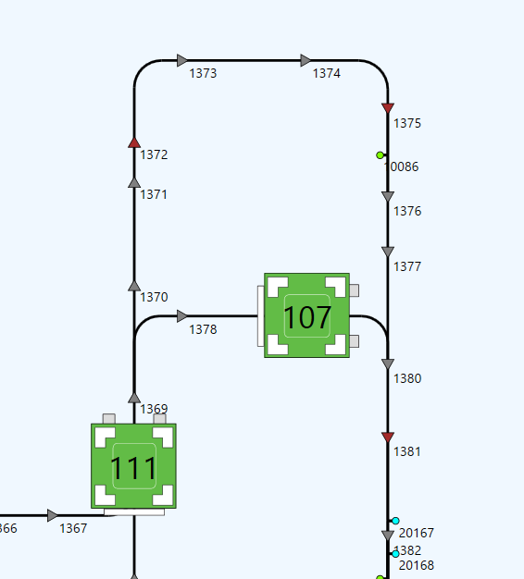  목적지  정상차량  2 2①②①①  1  ※ Ex) 설정 값 ‘5000’  - 경로 이동 시 : Weight 10000 + 5000(설정 값)  - 경로 이동 시 : Weight 14000  - 1번경로 Weight는 15000이고, 2번경로 Weight는 14000이기 때문에 2번 경로로 우회해서 명령을 준다.
참고

MovingVehiclePenaltyMSec
항목 | 13. Traffic Param -> 13.3 MovingVehiclePenaltyMSec
내용 | 움직이는 차량에 대한 Penalty값
목적 | 경로상 움직이는 차량에 대해 Weight를 추가해 우회하는 설정
사용  예시 | 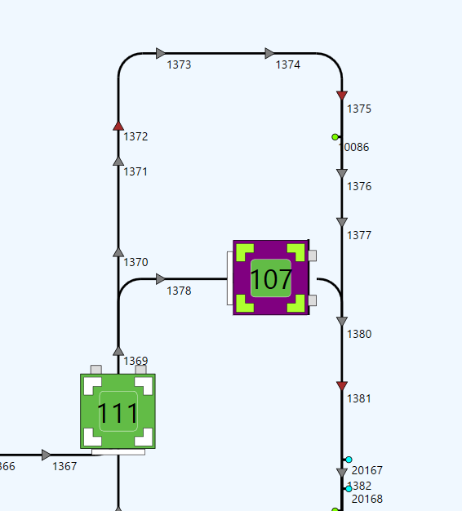  목적지  이동차량  2 2①②①①  1  ※ Ex) 설정 값 ‘5000’  - 경로 이동 시 : Weight 10000 + 5000(설정 값)  - 경로 이동 시 : Weight 14000  - 1번경로 Weight는 15000이고, 2번경로 Weight는 14000이기 때문에 2번 경로로 우회해서 명령을 준다.
참고

ErrPenaltyHeavyMSec
항목 | 13. Traffic Param -> 13.4 ErrPenaltyHeavyMSec
내용 | 에러(중알람) 발생한 차량에 대한 Penalty 값
목적 | 경로상 중알람 발생한 차량에 대해 Weight를 추가해 우회하는 설정
사용  예시 | 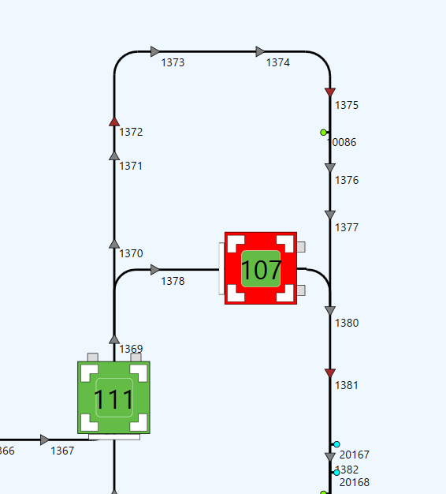  목적지  중알람  2 2①②①①  1  ※ Ex) 설정 값 ‘5000’  - 경로 이동 시 : Weight 10000 + 5000(설정 값)  - 경로 이동 시 : Weight 14000  - 1번경로 Weight는 15000이고, 2번경로 Weight는 14000이기 때문에 2번 경로로 우회해서 명령을 준다.
참고

ErrPenaltyMSec
항목 | 13. Traffic Param -> 13.5 ErrPenaltyLightMSec
내용 | 에러(경알람) 발생한 차량에 대한 Penalty 값
목적 | 경로상 경알람 발생한 차량에 대해 Weight를 추가해 우회하는 설정
사용  예시 | 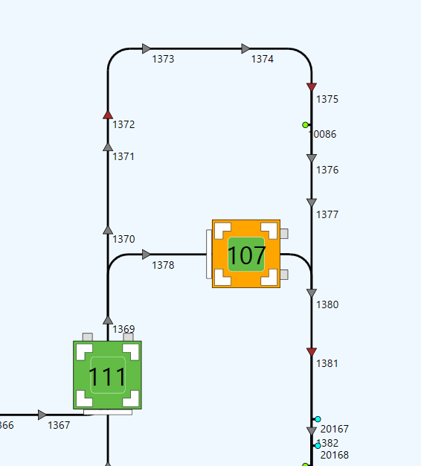  목적지  경알람  2 2①②①①  1  ※ Ex) 설정 값 ‘5000’  - 경로 이동 시 : Weight 10000 + 5000(설정 값)  - 경로 이동 시 : Weight 14000  - 1번경로 Weight는 15000이고, 2번경로 Weight는 14000이기 때문에 2번 경로로 우회해서 명령을 준다.
참고

BlockPenaltyMSec
항목 | 13. Traffic Param -> 13.7 BlockPenaltyMSec
내용 | 블로킹 걸린 차량에 대한 Penalty 값
목적 | 경로상 블로킹 발생한 차량에 대해 Weight를 추가해 우회하는 설정
사용  예시 | 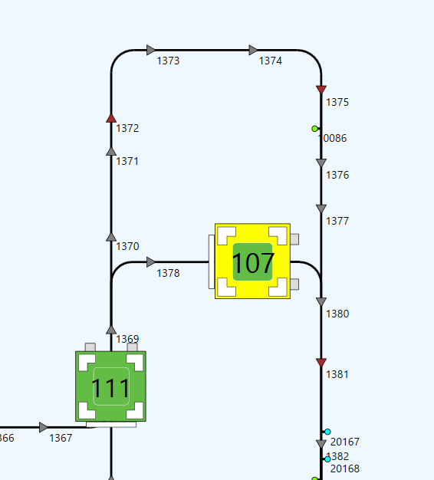  목적지  블로킹  2 2①②①①  1  ※ Ex) 설정 값 ‘5000’  - 경로 이동 시 : Weight 10000 + 5000(설정 값)  - 경로 이동 시 : Weight 14000  - 1번경로 Weight는 15000이고, 2번경로 Weight는 14000이기 때문에 2번 경로로 우회해서 명령을 준다.
참고

CollisionPenalty
항목 | 13. Traffic Param -> 13.7 CollisionPenalty
내용 | 마주오고 있는 차량에 대한 Penalty 값
목적 | AGV양방향 로직에 사용하는 Penalty부여 값
사용  예시 | - AGV양방향 로직에서 사용하며 같은 경로 상 마주오고 있는 Vehicle에 대한 Penalty값
참고 | ※ 13.11 ToleranceWeight항목에서 사용한다.

InterlockStopPenaltyMSec
항목 | 13. Traffic Param -> 13.8 InterlockStopPenaltyMSec
내용 | InterlockStop걸린 영역의 Penalty값
목적 | 경로상 Interlock Stop발생한 차량에 대해 Weight를 추가해 우회하는 설정
사용  예시 | 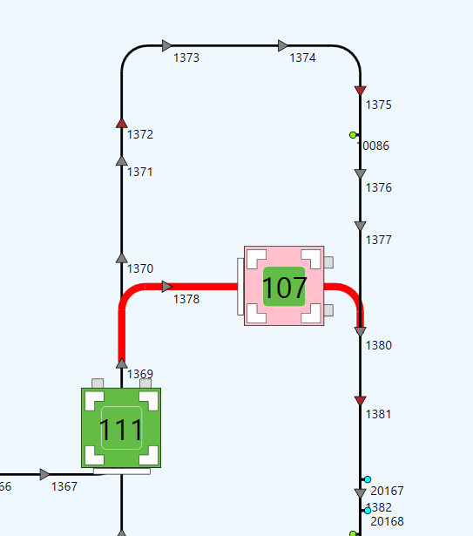  목적지  Interlock  2 2①②①①  1  ※ Ex) 설정 값 ‘5000’  - 경로 이동 시 : Weight 10000 + 5000(설정 값)  - 경로 이동 시 : Weight 14000  - 1번경로 Weight는 15000이고, 2번경로 Weight는 14000이기 때문에 2번 경로로 우회해서 명령을 준다.
참고

OrderSecFrom
항목 | 13. Traffic Param -> 13.9 OrderSecFrom
내용 | From오더를 수행하는 차량에 대한 Penalty값
목적 | 경로상 From오더를 수행하고 있는 차량에 대해 Weight를 추가해 우회하는 설정
사용  예시 | 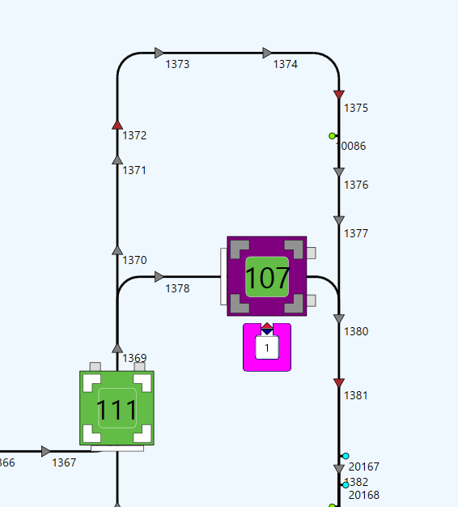  목적지  From  2 2①②①①  1  ※ Ex) 설정 값 ‘5000’  - 경로 이동 시 : Weight 10000 + 5000(설정 값)  - 경로 이동 시 : Weight 14000  - 1번경로 Weight는 15000이고, 2번경로 Weight는 14000이기 때문에 2번 경로로 우회해서 명령을 준다.
참고 | ※ 13.14 ApplyWeightFromToSeconds이 True 설정되어야 한다.

OrderSecTo
항목 | 13. Traffic Param -> 13.10 OrderSecTo
내용 | To오더를 수행하는 차량에 대한 Penalty값
목적 | 경로상 To 오더를 수행하고 있는 차량에 대해 Weight를 추가해 우회하는 설정
사용  예시 | 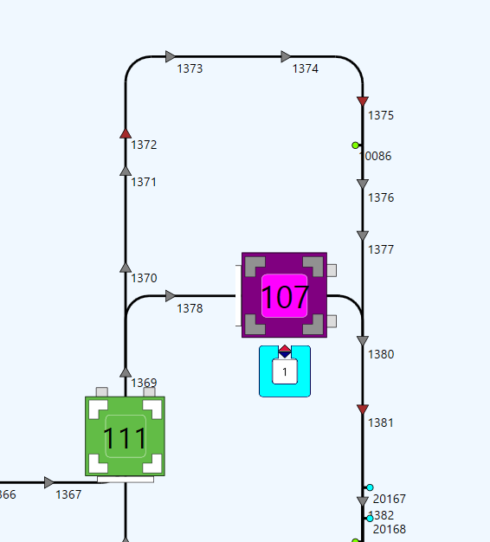  목적지  To  2 2①②①①  1  ※ Ex) 설정 값 ‘5000’  - 경로 이동 시 : Weight 10000 + 5000(설정 값)  - 경로 이동 시 : Weight 14000  1번경로 Weight는 15000이고, 2번경로 Weight는 14000이기 때문에 2번 경로로 우회해서 명령을 준다.
참고 | ※ 13.14 ApplyWeightFromToSeconds이 True 설정되어야 한다.

ToleranceWeight
항목 | 13. Traffic Param -> 13.11 ToleranceWeight
내용 | 마주치는 정도 ToleranceValue
목적 | AGV양방향 로직에서 충돌 관련 Penalty값 적용
사용  예시 | - 110호기 경로계산 시 해당 설정 값 이내에 107호기 경로를 점유하고 있으면 110호기 경로 계산 시 충돌 Penalty (13.7 CollisionPenalty) 추가  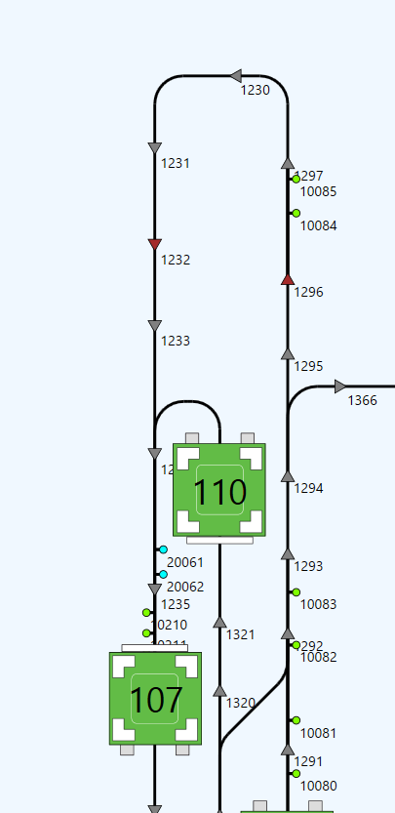  107호기 목적지  110호기 목적지  13.7CollisionPenalty 추가  2  1  Ex) : Weight 계산  - 경로 : 60000 + 13.7 CollisionPenalty : 60000 = 120000  - 경로 : 80000  - 2번경로의 Weight값이 작으므로 2번경로로 이동한다.
참고 | ※ 13.7 CollisionPenalty 설정

CheckLimitCollisionWeight
항목 | 13. Traffic Param -> 13.12 CheckLimitCollisionWeight
내용 | 설정 이하 까지만 Collision Path를 체크함
목적 | 양방향 로직에서 충돌 체크를 위한 거리 값 설정
사용  예시 | - 양방향 로직에서 설정 값 이하까지 거리까지 충돌 체크를 한다.  - 길게 설정하면 일찍 우회한다.
참고

HandOverWeight
항목 | 13. Traffic Param -> 13.13 HandOverWeight
내용 | 현재 차량이 명령이 HandOver 발생시 Weight 추가 값
목적 | 핸드오버를 위해 부여하는 Penalty
사용  예시 | 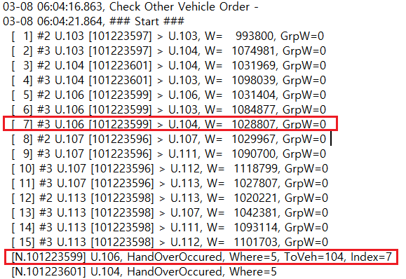  Ex) 설정된 Penalty값으로 Weight 값 계산 후 106 -> 104호기로 HandOver된 로그
참고 | ※ SelectOrder Log 참조

ApplyWeightFromToSeconds
항목 | 13. Traffic Param -> 13.14 ApplyWeightFromToSeconds
내용 | Weight계산시 이적재 시간 반영 여부
목적 | Weight계산시 이적재 시간 반영 여부
사용  예시 | - True 설정 시 13.9 OrderSecFrom, 13.10 OrderSecTo에 설정된 시간만큼 Weight값 계산해서 추가한다.
참고

UnuseByStationPenaltyMSec
항목 | 13. Traffic Param -> 13.15 UnuseByStationPenaltyMSec
내용 | UnuseStation Penalty값
목적 | Station에 Unuse Point, Segment 설정 시 추가 Penalty 값 설정
사용  예시 | 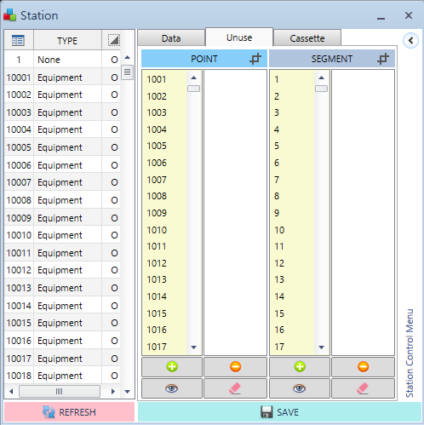  - 해당 Station으로 가는 경로 상 Point, Segment에 Weight를 추가하는 용도이며, 설정 값만큼 Weight를 추가해 경로를 우회 시킬 수 있다.
참고 | ※ Max수치 만큼 설정 시 경로를 찾지 못하기 때문에 설정 시 확인 필요

CurveJunctionPenaltyMSec
항목 | 13. Traffic Param -> 13.16 CurveJunctionPenaltyMSec
내용 | 커브 합류지점 가중치
목적 | 커브에 대한 Penalty 부여 값
사용  예시 | 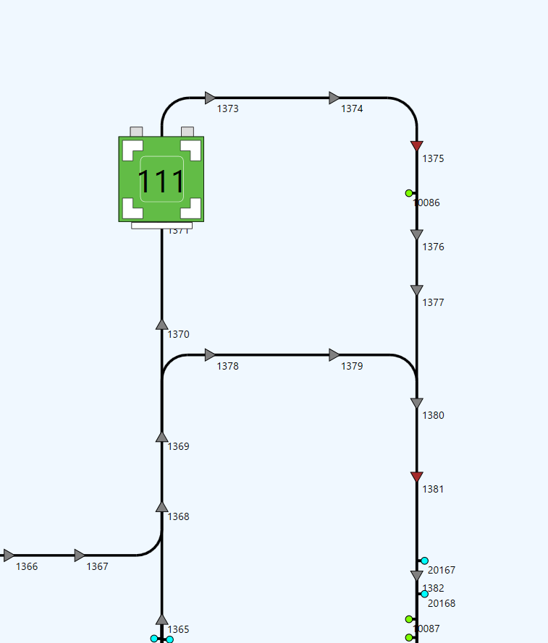  - 커브 구간에 대해 설정 값만큼 Weight를 부여한다.
참고

JunctionPenaltyMSec
항목 | 13. Traffic Param -> 13.17 JunctionPenaltyMSec
내용 | 합류지점 가중치(0=사용 안함)
목적 | 분기 합류에 대한 Penalty
사용  예시 | 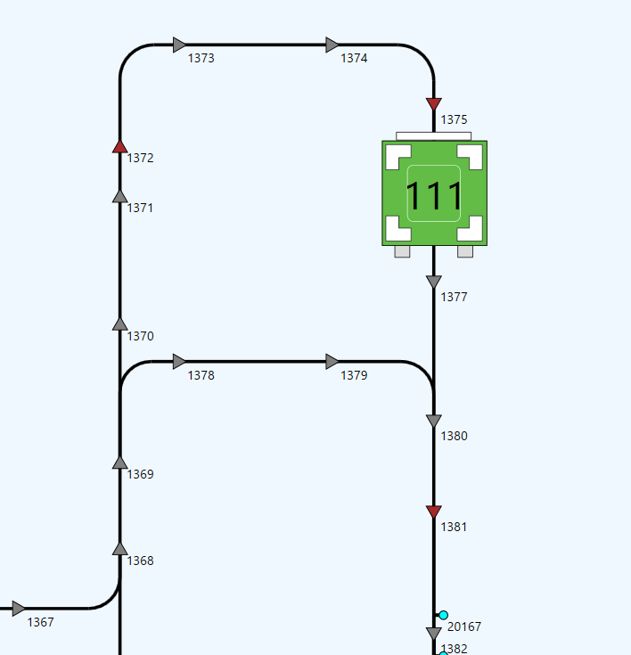  합류 Point  - Vehicle이 경로 상 존재하는 분기 합류 구간에 대한 Penalty
참고

JunctionPenaltyApplyCount
항목 | 13. Traffic Param -> 13.18 JunctionPenaltyApplyCount
내용 | 합류지점 적용하는 포인트 개수
목적 | Vehicle이 갖고 있는 경로상에 존재하는 분기 합류 중 Penalty를 부여할 분기 합류 개수
사용  예시 | 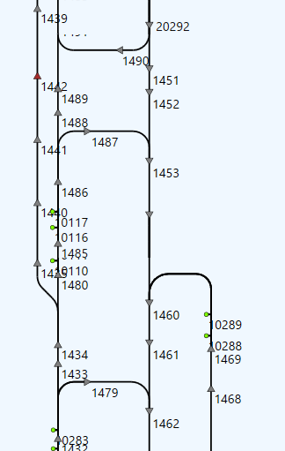  합류 Point  합류 Point  합류 Point  합류 Point  - Ex) 위 Layout처럼 Vehicle이 갖고 있는 경로 상 분기 합류가 다수 있을 시 설정 값 개수만큼 Penalty를 계산한다.
참고

JunctionPenaltyLimitTime
항목 | 13. Traffic Param -> 13.19 JunctionPenaltyLimitTime
내용 | 합류지점까지 계산하는 제한 거리 값
목적 | 분기 합류 Penalty를 계산할 때 설정 값 이하 까지만 계산
사용  예시 | - Vehicle이 분기 합류 구간 진입 시 설정 값 이하로 거리가 남았을 시 분기 합류 Penalty를 적용한다.
참고

NeedToDetourApplyWeight
항목 | 13. Traffic Param -> 13.20 NeedToDetourApplyWeight
내용 | NeedToDetour ApplyWeight
목적 | 경로상에 현재 Vehicle이 Blocking 걸려있으면 해당 설정 값만큼 Penalty 부여
사용  예시 | 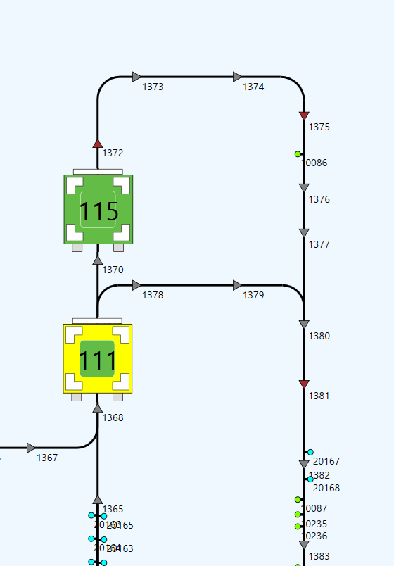  - Ex) : 111호기가 진행경로에서 Blocking 발생 시 설정 값만큼 Weight 부여한다.
참고

HomePointOnRouteLineWeight
항목 | 13. Traffic Param -> 13.21 HomePointOnRouteLineWeight
내용 | 차량 이동 경로상에 홈포인트 가중치
목적 | 차량 이동 경로상에 홈포인트 개수만큼 Penalty계산
사용  예시 | 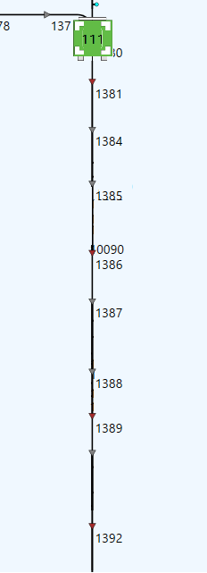  Home Point  Home Point  Home Point  - Vehicle 경로 상 존재하는 Home Point의 Penalty 부여
참고

UI Param

OrderWarningTimeout
항목 | 14. UI Param -> 14.1 OrderWarningTimeout
내용 | OrderList에 Warning으로 바뀌는 시간
목적 | OrderList의 Order 색(노란색)이 변하는 주기를 설정한다.
사용  예시 | 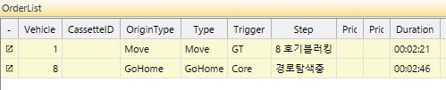  - OrderList의 Duration 기준으로 색이 변경된다.
참고

OrderAlertTimeout
항목 | 14. UI Param -> 14.2 OrderAlertTimeout
내용 | OrderList에 Alert으로 바뀌는 시간
목적 | OrderList의 Order 색(빨간색)이 변하는 주기를 설정한다.
사용  예시 | 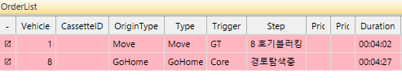  - OrderList의 Duration 기준으로 색이 변경된다.
참고

LogoutTimeover
항목 | 14. UI Param -> 14.3 LogoutTimeover
내용 | 자동 로그아웃 되는 시간
목적 | UI 로그인 시 자동으로 로그아웃 되는 시간을 설정한다.
사용  예시 | - 오른쪽 상단의 자동 로그아웃 시간을 설정한다.
참고

WarningErrorTimeover
항목 | 14. UI Param -> 14.4 WarningErrorTimeover
내용 | ErrorList에 Alert으로 바뀌는 시간
목적 | ErrorList에 Error 색이 변하는 주기를 설정한다.
사용  예시 | 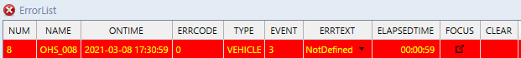  - 발생한 Error가 흰색 -> 빨간색으로 변경된다.
참고 | ※ 경 알람만 해당되며 중 알람은 시작부터 빨간색이다.

ZoomFocusLevel
항목 | 14. UI Param -> 14.5 ZoomFocusLevel
내용 | ErrorList의 Focus Zoom Level
목적 | ErrorList의 Focus Zoom을 눌렀을 때 확대되는 배율을 설정한다.
사용  예시 | 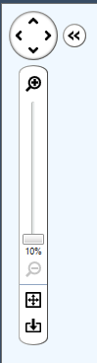  ① FOCUS 클릭 시 설정한대로 확대된다.
참고 | ※ 0.1 당 10% 확대

LoginMsg
항목 | 14. UI Param -> 14.6 LoginMsg
내용 | 로그인 시 보이는 문구
목적 | 로그인 시 보이는 문구를 수정한다.
사용  예시 | 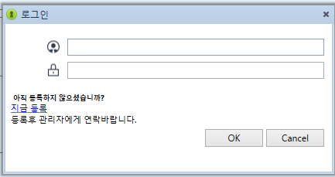
참고 | ※ 줄 바꿈 : BackSlash(\) + n

SelectPMBM
항목 | 14. UI Param -> 14.7 SelectPMBM
내용 | Vehicle LineOut시 PM, BM 선택창 활성화 여부
목적 | Vehicle LineOut, Call Disable시 PM, BM 선택창 활성화 여부
사용  예시 | 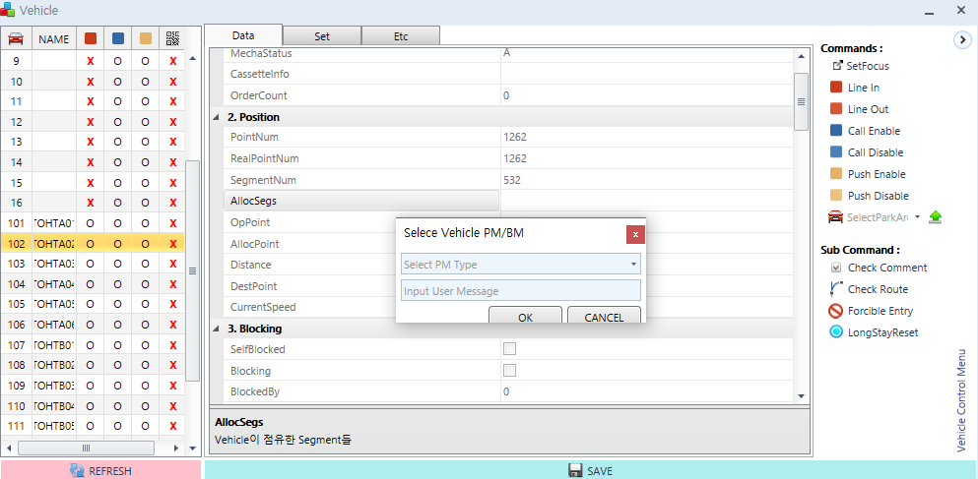  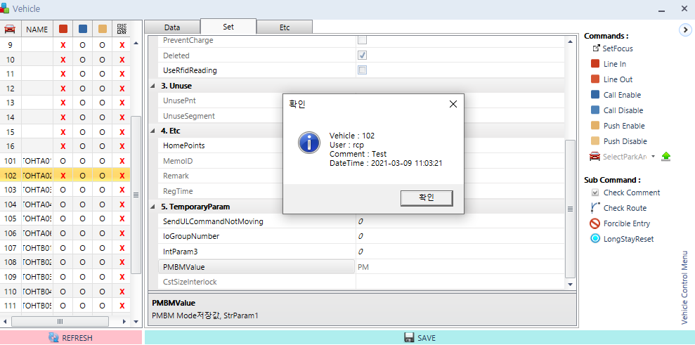  2  1  ① PM/BM 은 Set탭의 ‘5. TempraryParam에서 확인 가능하다.  ② Check Comment를 통해 입력한 Message를 확인할 수 있다.
참고 | ※ Comment는 상단 Report 탭의 InOutHistory에서도 확인이 가능하다.

UseVehicleScreenName
항목 | 14. UI Param -> 14.8 UseVehicleScreenName
내용 | Use Vehicle Screen Name
목적 | Vehicle이 Screen Name으로 표기되게 한다.
사용  예시 | 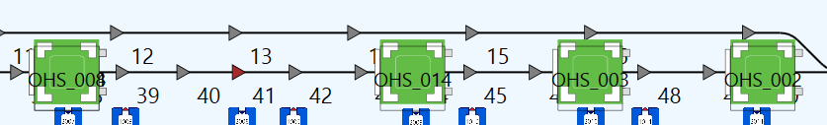  - True : Vehicle 별로 입력된 Screen Name 으로 표기된다.  - False : Vehicle Number가 표기된다.
참고 | ※ Parameter 변경 후 설정이 적용되지 않을 시 UI를 끄고 다시 킨다.

VehicleCommand Param

UseFromToPreCommand
항목 | 15. VehicleCommand Param -> 15.1 UseFromToPreCommand
내용 | FromTo명령 미리 보내는 옵션
목적 | Vehicle이 이적재 Point 도착 전 From, To명령을 송신하여 도착과 동시에 이적재를 한다.
사용  예시 | 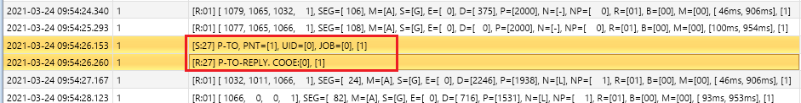  - 위 로그 와 같이 설정 거리 값 이하로 남을 시 P-From, P-To 명령을 송신하여 도착과 동시에 이적재를 시작한다.  ※ 위 설정을 사용하지 않으면 Vehicle이 이적재 Point에 도착 -> Vehicle 정 위치 상태를 확인 -> 이적재 명령 송신 순으로 진행한다.
참고 | ※ Vehicle Protocol확인, PreCommand가 가능한 설비에 설정한다.

UseMovePreCommand
항목 | 15. VehicleCommand Param -> 15.2 UseMovePreCommand
내용 | Move명령 미리 보내는 옵션
목적 | 이적재 중 Move명령 미리 보내는 옵션
사용  예시 | 이적재 중 다음 위치에 Move명령을 미리 보내는 옵션  ※ 위 설정을 사용하지 않으면 Vehicle이 이적재 완료 -> Vehicle 이적재 완료 상태 확인 -> 이동 명령 송신 순으로 진행한다.
참고

FromPreCommandWeight
항목 | 15. VehicleCommand Param -> 15.3 FromPreCommandWeight
내용 | From명령 미리 보내는 시간(0=사용 안함)
목적 | Vehicle이 이적재 위치 도착 전 설정 기준 값 이하로 남았을 시 From PreCommand송신
사용  예시 | - 15.1 From PreCommand 송신을 위한 거리 기준 값
참고 | ※ Layout 규모와 Vehicle 속도 등에 따라 설정

ToPreCommandWeight
항목 | 15. VehicleCommand Param -> 15.4 ToPreCommandWeight
내용 | To명령 미리 보내는 시간(0=사용 안함)
목적 | 15.3 FromPreCommandWeight와 동일
사용  예시 | - 15.1 To PreCommand 송신을 위한 거리 기준 값
참고 | ※ Layout 규모와 Vehicle 속도 등에 따라 설정

VehicleControl Param

MoveCreateCountForIStatus
항목 | 16. VehicleControl Param -> 16.1 MoveCreateCountForIStatus
내용 | 정 위치 실패할 경우 Move 생성 횟수
목적 | Vehicle이 정위치에 실패할 경우 Move 명령을 생성하는 횟수를 정한다.
사용  예시 | - Vehicle이 이적재 위치에서 17.13 InPositionSensorErrorEvent에 설정된 Error Event(정 위치 실패)가 발생했을 시 OCS는 Vehicle을 Move 명령을 생성하여 Vehicle을 다시 이적재 위치로 이동시킨다.  - 설정 값만큼만 Move명령을 생성시킨다.
참고 | ※ 정위치를 계속 실패할 경우 Vehicle 점검 요청

PreventFromToCmdInStation
항목 | 16. VehicleControl Param -> 16.2 PreventFromToCmdInStation
내용 | 차량 Station 정 위치 실패 시 Move 생성여부
목적 | Vehicle이 Station Point에 정 위치 실패 시 Move 생성 여부를 설정한다.
사용  예시 | - Vehicle이 이적재 Point에 정 위치 실패할 경우 17.13 InPositionSensorErrorEvent의 설정된 Error Event를 발생하고 OCS는 Move명령을 생성시킨다.
참고

OnPointTolerance
항목 | 16. VehicleControl Param -> 16.3 OnPointTolerance
내용 | 정위치를 체크하는 허용 오차
목적 | RCP의 거리 값과 차량에서 받은 거리 값의 오차를 허용하는 값을 입력한다.
사용  예시 | - 설정 값 이상 거리 값 오차가 발생했을 시 정 위치 알람으로 판단한다.
참고 | ※ Value ‘1’당 0.1 cm

TxCancelWhenLoseWay
항목 | 16. VehicleControl Param -> 16.4 TxCancelWhenLoseWay
내용 | 차량 경로 이탈 시 정지 Command 전송 여부
목적 | OCS의 명령없이 움직이는 Vehicle 긴급 정지
사용  예시 | - 명령없이 움직이는 Vehicle 존재 시 경로이탈 긴급 정지 명령(Wrong Way Stop)으로 Vehicle을 정지시킨다.  - 해당 설정 True 후 12.11 NoOrderMovingVehicleTimeoutSec에서 체크 주기를 설정해야 한다.
참고 | ※ OCS 명령없이 이동하는 Vehicle이 있으면 Vehicle간 충돌 위험성이 있다.

TxReleaseInterlock
항목 | 16. VehicleControl Param -> 16.5 TxReleaseInterlock
내용 | 차량 Interlock 해제 Command 전송 여부
목적 | Interlock구간이 해제되고 그 영역에 있던 Vehicle에 Interlock 해제 Command 송신
사용  예시 | - Interlock 구간이 해제되면 그 영역에 있던 Vehicle에 ‘R’ Command를 송신하여 Interlock 상태를 해제한다.
참고 | ※ Interlock 사용하는 사이트에 적용, Vehicle Protocol 확인

ObstacleSensorDetectDistance
항목 | 16. VehicleControl Param -> 16.6 ObstacleSensorDetectDistance
내용 | 전방감지시 밀어내기를 위한 거리 값(이하)
목적 | 전방감지시 기준 Vehicle의 밀어내기 거리 값을 정해준다.
사용  예시 | - Vehicle전방감지 알람 발생 시 앞 차와 거리가 설정 값 이하면 앞차를 밀어낸다.  - 17.2 ObstacleSensorErrorEvent(전방감지 에러번호)를 입력해야 유효하다.
참고 | ※ Vehicle담당자에게 전방감지 에러번호 확인

UseCleanModule
항목 | 16. VehicleControl Param -> 16.7 UseCleanModule
내용 | 차량 청소 모듈 사용여부
목적 | 청소 Vehicle 사용 여부를 설정한다.
사용  예시 | - True설정 시 청소 모듈 Vehicle 사용할 수 있다.  - Vehicle에서 특정 Bit를 살려주면 Vehicle을 자동으로 Call Disable한다.
참고 | ※ 청소 모듈 Bit는 Vehicle Protocol확인

UsePatrolModule
항목 | 16. VehicleControl Param -> 16.8 UsePatrolModule
내용 | Patrol Module 사용 여부
목적 | 진단 Vehicle 사용 여부를 설정한다.
사용  예시 | - True설정 시 진단 Vehicle 사용할 수 있다.  - Vehicle에서 특정 Bit를 살려주면 Vehicle을 자동으로 Call Disable한다.
참고 | ※ 진단 Vehicle Bit는 Vehicle Protocol 확인

CheckVehicleAllocPoint
항목 | 16. VehicleControl Param -> 16.9 CheckVehicleAllocPoint
내용 | 차량 AllocPoint 확인하여 재 명령 내리는 옵션
목적 | Vehicle이 Move 명령을 가지고 있는 상태에서 AllocPoint가 0이면서 ‘A’ 혹은 ‘I’ 상태가 될 경우 차량의 Alloc 해제 이후 G명령 재전송하게 한다.
사용  예시 | - Alloc정보를 갖고 있는 Vehicle이 주행상태가 아닌 경우 설정된 시간보다 경과됐을 때 Alloc정보를 해제하고 다시 명령을 재송신한다.  - 12.8 WaitLimitTimeoutSec에 주기를 설정해야 유효
참고 | ※

CheckHoistResult
항목 | 16. VehicleControl Param -> 16.10 CheckHoistResult
내용 | HoistResult값을 확인하고 배출 결정
목적 | HoistResult값을 확인하고 배출 결정
사용  예시 | - OHT의 Hoist Level을 체크하는 설비의 상태를 확인하고 배출명령을 내리는 설정
참고

UseChangeRoute
항목 | 16. VehicleControl Param -> 16.11 UseChangeRoute
내용 | ChangeRoute 사용여부
목적 | 목적지 전송방식에서 경로 변경가능 시 설정
사용  예시 | - 목적지 전송방식에서 OHT의 경로변경시 사용한다.  - ‘True’ 설정 시 Vehicle위치정보에서 세번째 Point(ChangeRoutePoint)에 경로변경이 가능한 분기 바코드 번호를 올려주고 경로변경이 필요하면 RCP에서는 ChangeRoutePoint에서 경로를 재 지령해서 내려준다
참고 | ※ Vehicle Protocol 확인

AutoParkingDistance
항목 | 16. VehicleControl Param -> 16.12 AutoParkingDistance
내용 | AutoParking Distance
목적 | AutoParking 구간의 Vehicle을 설정 값 간격으로 정차하기 위해 설정
사용  예시 | - ‘3000’ 설정 시 3m간격으로 Vehicle을 정차한다.  - Vehicle간 간격이 가까워지면 전방감지 알람이 계속 발생할 수 있기 때문에 전방감지 알람이 발생하지 않는 정도로 설정한다.
참고

VehicleEvent Param

InterlockStopErrorCode
항목 | 17. VehicleEvent Param -> 17.1 InterlockStopErrorCode
내용 | 차량 InterlockStop ErrorEvent
목적 | 긴급 정지 InterlocError Code를 설정한다.
사용  예시 | - Interloc해제 시 해당 영역안에 있는 Vehicle의 해제(R Command) 송신을 위한 Error Code  - 16.5 TxReleaseInterlock : True설정
참고 | ※ Interlock 사용하는 사이트에 적용, Vehicle Protocol 확인

ObstacleSensorErrorEvent
항목 | 17. VehicleEvent Param -> 17.2 ObstacleSensorErrorEvent
내용 | 전방감지 에러 번호
목적 | 전방 감지 Error Code를 설정한다.
사용  예시 | - ‘True’ Vehicle 전방감지 발생 시 앞 Vehicle을 밀어내기 한다.  - 16.6 ObstacleSensorDetectDistance 밀어내기 거리 값 설정
참고 | ※

RegulatorErrorEventRangeMin
항목 | 17. VehicleEvent Param -> 17.3 RegulatorErrorEventRangeMin
내용 | 차량 Regulator ErrorEvent 범위설정Min(0=사용 안함)
목적 | Vehicle Regulator Error의 최소 범위를 설정한다.
사용  예시 | - Vehicle에서 Regulator Error 발생 시 해당 영역의 진입을 금지한다.
참고

RegulatorErrorEventRangeMax
항목 | 17. VehicleEvent Param -> 17.4 RegulatorErrorEventRangeMax
내용 | 차량 Regulator ErrorEvent 범위설정Max(0=사용 안함)
목적 | Vehicle Regulator Error의 최대 범위를 설정한다.
사용  예시 | - Vehicle에서 Regulator Error 발생 시 해당 영역의 진입을 금지한다.
참고

PIOErrorEventRangeMin
항목 | 17. VehicleEvent Param -> 17.5 PIOErrorEventRangeMin
내용 | 차량 PIO ErrorEvent 범위설정Min(0=사용 안함)
목적 | Vehicle PIO Error의 허용 범위의 최소값을 설정한다.
사용  예시 | - PIO Error 발생 시 반송을 삭제하기 위해 Error Event 최소값을 설정한다.  - 6.3 DeleteOrderWithJobFail : True 설정해야 유효  - 6.1. RetryCountFromOrder, 6.2. RetryCountToOrder에서 재시도 횟수 설정
참고 | ※ Vehicle 담당자에게 PIO Error Event확인 후 Error Tag에 등록한다.

PIOErrorEventRangeMax
항목 | 17. VehicleEvent Param -> 17.6 PIOErrorEventRangeMax
내용 | 차량 PIO ErrorEvent 범위설정Max(0=사용 안함)
목적 | Vehicle PIO Error의 허용 범위의 최대값을 설정한다.
사용  예시 | - PIO Error 발생 시 반송을 삭제하기 위해 Error Event 최소값을 설정한다.  - 6.3 DeleteOrderWithJobFail : True 설정해야 유효  - 6.1. RetryCountFromOrder, 6.2. RetryCountToOrder에서 재시도 횟수 설정
참고 | ※ Vehicle 담당자에게 PIO Error Event확인 후 Error Tag에 등록한다.

PatrolVehicleErrorEventRangeMin
항목 | 17. VehicleEvent Param -> 17.7 PatrolVehicleErrorEventRangeMin
내용 | PatrolVehicle ErrorEvent RangeMin
목적 | Patrol Vehicle Error의 최소범위를 설정한다.
사용  예시 | - Patrol Vehicle(진단 Vehicle)에서 발생하는 알람 구분을 위해 사용
참고

PatrolVehicleErrorEventRangeMax
항목 | 17. VehicleEvent Param -> 17.8 PatrolVehicleErrorEventRangeMax
내용 | PatrolVehicle ErrorEvent RangeMax
목적 | Patrol Vehicle Error의 최대범위를 설정한다.
사용  예시 | - Patrol Vehicle(진단 Vehicle)에서 발생하는 알람 구분을 위해 사용
참고

EFUErrorEventRangeMin
항목 | 17. VehicleEvent Param -> 17.9 EFUErrorEventRangeMin
내용 | EFUErrorEventRangeMin
목적 | EFU Error의 최소 범위를 설정한다.
사용  예시 | - EFU에서 발생하는 알람 구분을 위해 사용
참고

EFUErrorEventRangeMax
항목 | 17. VehicleEvent Param -> 17.10 EFUErrorEventRangeMax
내용 | EFUErrorEventRangeMax
목적 | EFU Error의 최대 범위를 설정한다.
사용  예시 | - EFU에서 발생하는 알람 구분을 위해 사용
참고

EventNumDoubleStorage
항목 | 17. VehicleEvent Param -> 17.11 EventNumDoubleStorage
내용 | EventNumDoubleStorage
목적 | 이중 입고의 Error Code를 설정한다.
사용  예시 | - Vehicle이 To작업 중 DoubleStorage(이중입고 알람)발생 시 OCS는명령을 삭제하고 MCS에 이중입고 보고를 한다.  - 이후 MCS에서는 대체 반송을 생성시킨다.
참고 | ※ SCENARIO SPEC 확인

EventNumSourceEmpty
항목 | 17. VehicleEvent Param -> 17.12 EventNumSourceEmpty
내용 | EventNumSourceEmpty
목적 | 공출고 Error Code를 설정한다.
사용  예시 | - Vehicle이 From작업 중 SourceEmpty(공출고 알람)발생 시 OCS는 명령을 삭제하고 MCS에 공출고 보고를 한다.
참고 | ※ SCENARIO SPEC 확인

InPositionSensorErrorEvent
항목 | 17. VehicleEvent Param -> 17.13 InPositionSensorErrorEvent
내용 | 정위치 실패 에러 번호
목적 | 정위치 실패 Error Code를 설정한다.
사용  예시 | - Vehicle이 이적재 Point에 정 위치 실패할 경우 설정된 Error Event를 발생하고 OCS는 Move명령을 생성시킨다.  - 16.2 PreventFromToCmdInStation : True 설정 시 유효
참고

